OSNOVNA ŠKOLA GORNJA VEŽICA
R I J E K A

IZVJEŠĆE O RADU I REZULTATIMA RADA
OSNOVNE ŠKOLE GORNJA VEŽICA
U ŠKOLSKOJ GODINI 2016./2017.

Rijeka, kolovoz 2017.

UVOD

Osnovna škola Gornja Vežica je tijekom protekle školske godine postigla zavidne rezultate u odgojno-obrazovnom radu.
Ovu je školsku godinu obilježilo mnoštvo aktivnosti usmjerenih na poboljšanje odgojno-obrazovnog rada u školi.

OSTVARIVANJE GODIŠNJEG PLANA I PROGRAMA ŠKOLE

Godišnji fond nastavnih i radnih dana je u potpunosti ostvaren. U školskoj godini odrađeno je u većini razrednih odjela 178 radnih dana , a u nekoliko razrednih odjela više – do 184 radi dodatne ( produžne nastave) nekolicine učenika.

1. UVJETI RADA

1.1. Obilježja školskog prostora

Škola koristi svoj vlastiti prostor. Nastava za učenike razredne nastave odvijala se u osam učionica u kojima se izmjenjivalo 11 razrednih odjela. Predmetna nastava sa 11 razrednih odjela odvija se u specijaliziranim učionicama na katu i u dijelu prizemlja. Osim učionica, imamo i jednu opremljenu informatičku učionicu. U prizemlju škole smještena je i knjižnica koja zauzima cca 48 m2, sala za više namjena te uređeni prostori za provođenje produženog stručnog postupka za djecu s cerebralnom paralizom ( 1 učionica za učenje, za logoterapiju, dvorana za fizioterapiju, sanitarni čvor te specijalizirano dizalo). Za vrijeme ljetnih praznika preuređena je učionica tehničke kulture na način da je proširena u hodnik, s novim laminatnim podom , novim namještajem , dva velika interaktivna ekrana i 30 tableta . Obnova je financirana iz Carnetovih sredstava, s ciljem da učionica ( u vrijeme kada nema nastave) sluzi kao Regionalni obrazovni centar za potrebe edukacije nastavnika u poslijepodnevnim satima i vikendom.
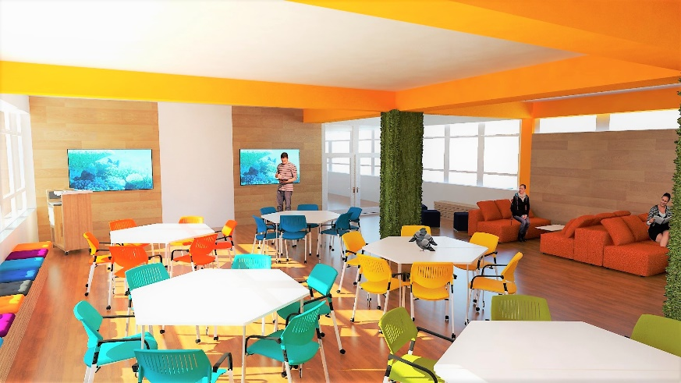

Površina školske zgrade s dvoranom za tjelesno-zdravstvenu kulturu iznosi cca 3200 m2. Dvorište i školski sportski tereni imaju 6250 m2.
Školski prostori zadovoljavaju potrebe nastave i organizaciju rada.
Odlukom Ministarstva znanosti, obrazovanja i športa Škola je vježbaonica Medicinskog fakulteta za studente stručnog studija fizioterapije koji na Odjelu za PSP djece s cerebralnom paralizom izvode stručnu praksu, za razrednu nastavu Učiteljskog fakulteta u Rijeci, vježbaonica engleskog jezika i vježbaonica za Odsjek psihologije pri Filozofskom fakultetu .U školi se polažu stručni ispiti za hrvatski jezik i književnost.

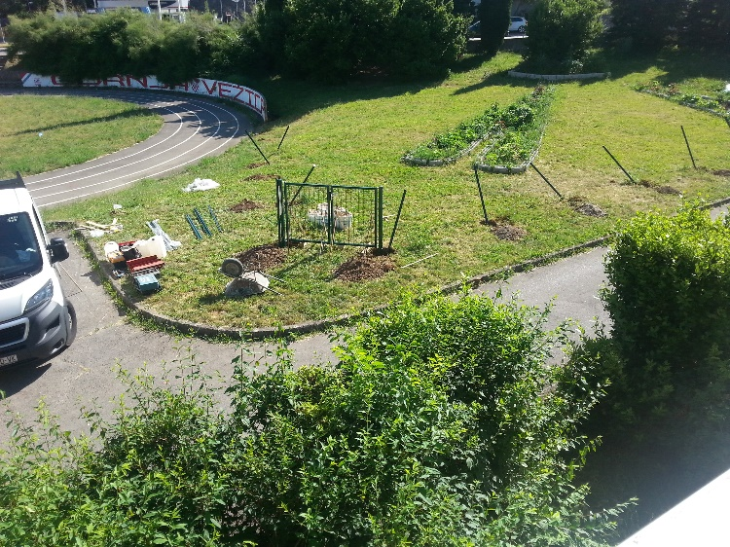

2. MATERIJALNI UVJETI

2.1. Higijensko-tehnički uvjeti rada

Dnevno osvjetljenje učionica je odgovarajuće. Sve učionice i ostale prostorije imaju neonsko osvjetljenje. Zaštita od sunca postignuta je zelenim ili plavim zavjesama.
Škola ima centralno grijanje i priključena je na toplanu u naselju Gornja Vežica.
Učionice se mogu provjetravati.
Posebnih problema s bukom nemamo jer okoliš škole čini veliki park. Na njegovoj sjevernoj strani je glavna prometnica u naselju.
Namještaj se nastoji redovito obnavljati, a postojeći se uredno popravlja i uz pomoć učenika održava čistim. Nastojimo da namještaj bude prilagođen uzrastu učenika.

2.2.. Čistoća u ustanovi (objekti i okoliš)

Čistoći škole i okoliša posvećujemo puno pažnje. Škola je vrlo uredna, redovito se održava čistoća učionica, hodnika, sanitarnih prostorija.
U uređenje interijera škole uključuju se kako učenici tako i djelatnici škole. Učitelji s učenicima organiziraju uređivanje unutarnjeg prostora.
Redovito ličenje sanitarnih čvorova za učenike, kuhinje, hodnika, nekih učionica, doprinijelo je održavanju čistoće škole.

Svi vanjski prostori se redovito održavaju. Svakodnevno se brinemo o čistoći parka i igrališta. Uređivanje travnatih površina živice olakšano je korištenjem kosilice i električnih škara. U održavanju čistoće okoliša škole sudjeluju učenici, učitelji u okviru satova razredne zajednice ali i roditelji.

2.3. Estetsko uređenje

Škola ima na ulaznim vratima, na staklenoj površini natpis s punim imenom OSNOVNA ŠKOLA GORNJA VEŽICA i grbom Republike Hrvatske. Osim toga na ulazu se od prošle šk. god

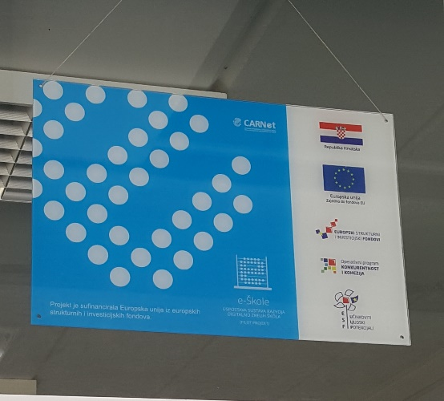
Glavni ulaz u školu je uredan. Glavni i sporedni ulaz prilagođeni su tjelesnim invalidima.
Hodnici su ukrašeni zelenilom o čemu brinu čuvari prirode. Na katu je jedan akvarij sa slatkom vodom o kojem se također brinu članovi ekološke grupe. Akvarij je na žalost propustio te nije napunjen vodom ali se u njemu sade sukulenti i uređuje se na drugi način.
U svim hodnicima je postavljena lamperija kao i na zidove u prostoru učionice za fizikalnu terapiju za učenike s cerebralnom paralizom. Stubišni prostor riješen je s dva ostakljena ormara u kojima se nalaze mnogobrojni pehari osvojeni na različitim natjecanjima .
Uz prigodne datume, važnije događaje, državne praznike, blagdane i obljetnice pripremljeni su panoi s učeničkim radovima, a doprinos su dali svi učitelji.
U Odjelu za djecu s cerebralnom paralizom posebna se pažnja poklanja estetskom uređenju prostora. Svaki dječji rad nalazi svoje mjesto na nekom od izložbenih prostora. Prostor odiše ljubavlju, pažnjom, dječjom igrom i veseljem.
I ove je školske godine u suradnji s Domom za odgoj djece i mladeži iz Rijeke, djelovao Produženi stručni postupak za učenike s teškoćama u ponašanju. Njihov je prostor u učionici s razglasom. Produženi stručni postupak polazi 10-ero učenika. Prostor nije do kraja adekvatan ali će se omogućiti korištenje drugih učionica u poslijepodnevnoj smjeni. Ove godine nabavljen je novi trosjed kako bi prostor u kojem učenici provode vrijeme bio što ugodniji.

2.4. Oprema nastave

a) Knjižnica

Prostor knjižnice obuhvaća jednu prostoriju sa cca 50m2 a smješten je u prizemlju na ulazu u školu. Knjižnica osim knjiga, časopisa i novina, posjeduje i audiovizualni materijal. Ostala neknjižna građa smještena je po učionicama. Knjižna građa obuhvaća oko
13 300 svezaka.
Ministarstvo znanosti, obrazovanja i športa već dvije godine ne sudjeluje u financiranju za obnavljanje lektirnog i stručnog fonda. Škola također u okviru svojih mogućnosti radi na obnavljanju knjižnog fonda. U knjižnicu je redovnom pretplatom dolazilo 10 naslova časopisa i novina.
Školska knjižnica u radu je prešla na program Zaki.

b) Informatička učionica

Od 1990.godine škola ima opremljenu informatičku učionicu.
Ove školske godine škola ima ukupno 55 PC računala. Kompjutori su smješteni u informatičkoj učionici, zbornici, tajništvu, kod ravnatelja i stručne službe, u knjižnici, u Odjelu za djecu s cerebralnom paralizom. Računala su postavljena i u sve učionice.
Obzirom da se informatička oprema izuzetno brzo mijenja i zastarijeva potrebno ju je kontinuirano osuvremenjivati.
Gotovo sve učionice opremljene su TV prijemnicima te video i CD rekorderima. U prizemlju škole smješteno je kućno kino. Od 2013./14. uvelo se elektroničko vođenje razredne knjige tzv. E-dnevnik.
Školske godine 2014./2015.škola na natječaju za e- škole izabrana te je svaki nastavnik u prosincu 2016. opremljen tabletom, stručna služba laptopima te Stem nastavnici hibridnim računalima. U školi je postavljena bežična mreža, uređene su dvije učionice- uč. Br 6 i 9. pametnim interaktivnim ekranima te sa 30 tableta za učenike. Nastavnici su se educirali . E-Škole su digitalno zrele škole, spojene na brzom Internet vezom, visoko opremljene informacijsko-komunikacijskim tehnologijama (IKT), s informatiziranim procesima poslovanja te učenja i poučavanja. U e-Školi digitalno kompetentni nastavnici i učenici u svom svakodnevnom radu koriste računalnu i mobilnu opremu, te obrazovne aplikacije i digitalne nastavne materijale.

2.5 Materijalni problemi

U 2016. decentralizirana sredstva su iznosila 653827 kn ili na mjesečnoj razini 54485,58 kn. U 2017. decentralizirana sredstva iznose 668827 kn ili 55735.58 mjesečno s time da je u njima i trošak struje, centralnog grijanja i Tv-a što do sada nije bilo. Još uvijek, iako otežano, podmirujemo sve materijalne izdatke kao što je materijal za tekuće održavanje zgrade, sredstva rada i opreme, seminari, stručna literatura i časopisi, dnevnice za službena putovanja, uredski materijal, materijal za nastavu, materijal za čišćenje i drugo.

2.6. Kadrovi

Cijele školske godine nastava je bila zastupljena sa stručnim kadrovima. Umjesto kolegice Vanije Valčić na mjestu prof. kemije je zaposlena Mateja Šapina . Zamjena djelatnika je bilo kod odlaska djelatnika na bolovanje.. Duže zamjene su odradili:
Kristina Nikolić ( zamjena za Anu Šerer). Istu je zbog komplikacija u trudnoći zamijenila Matea Dragičević.
Kod izrade satnice moralo se voditi računa o djelatnicima koji rade na dvije škole. Učiteljica povijesti - Srednja strojarska i Elektro škola. Tehnološkim viškom iskazana je učiteljica Ana Šerer Hajdinić koja je novi posao dobila u OŠ Hreljin.

3. ORGANIZACIJA RADA

3.1. Podaci o učenicima, razrednim odjelima i organizacija nastave

Školsku 2016./2017. godinu započeli smo s 22 razredna odjela. Ukupno je bilo 433 učenika, 200 u mlađim razredima i 233 u starijim razredima.
U ovoj školskoj godini nastava se odvijala u petodnevnom radnom tjednu za sve učenike škole. Učenici 1. i 4. razreda pohađali su nastavu u jutarnjoj smjeni dok su se učenici 2. i 3. razreda izmjenjivali jedan tjedan ujutro, a jedan tjedan poslijepodne. Svi učenici starijih razreda imali su nastavu ujutro.
U drugoj smjeni poslijepodne odvijala se uglavnom izborna nastava te dio slobodnih aktivnosti.
Za učenike od 1. do 4. razreda organiziran je produženi boravak. S učenicima su radile tri učiteljice razredne nastave. Učenicima je bila organizirana prehrana (doručak i ručak) i odgojno-obrazovni rad (pisanje domaćih zadaća i sl.).
Za učenike s cerebralnom paralizom organiziran je cjelodnevni boravak i prehrana u školi. S njima u PSP-u rade dva edukatora-rehabilitatora, logoped i dva fizioterapeuta te jedna medicinska sestra. U školu ih dovoze dva kombi vozila.

3.2. Godišnji kalendar rada škole za 2016./2017. godinu

Nastava je započela 5. rujna 2016. godine, a zadnji dan nastave je bio 15. lipnja 2017. godine.
ŽUPANIJSKA NAGRADA
Na Svjetski dan učitelja 5. listopada, dan koji je povod da se s poštovanjem progovori o značaju učiteljskoga zanimanja i o važnosti prenošenja znanja i odgajanja Primorsko-goranska županija dodjeljuje godišnje županijske nagrade najboljim odgojno-obrazovnim ustanovama i pojedincima.
Najboljim odgojno-obrazovnim djelatnikom proglašen je prof. matematike Diego Tich.

PROGRAMI I PROJEKTI U KOJE JE ŠKOLA BILA UKLJUČENA U 2015./2016. ŠK. GOD.

- Program Eko Škole
Kada je naša škola proglašena Eko školom, za svoj eko dan odabrala je 22.3. - Dan voda. Ove godine taj je datum "pao" baš u vrijeme proljetnih praznika. Zato je odlučeno da ga obilježimo 22.4. Bila je to prilika da obilježimo Dan voda, ali i Dan planeta Zemlje i pridružimo se akciji Zelena čistka.

- Učenička zadruga Gornja Vežica.
Učenička zadruga Gornja Vežica dragovoljna je interesna učenička organizacija, koja pridonosi postizanju odgojno-obrazovnih i društveno-gospodarskih ciljeva škole jer kao oblik izvannastavne aktivnosti učenicima omogućuje stjecanje radno-tehničkoga, ekološkoga, gospodarskoga, društvenog i etnoodgoja i obrazovanja te razvoj sposobnosti i korisno provođenje slobodnog vremena.

Članom Zadruge može postati svaki učenik Škole nakon završenoga prvog razreda osnovne škole, roditelj učenika člana Zadruge, učitelji mentori i ostali stručnjaci koji sudjeluju u radu te vanjski suradnici, donatori, pokrovitelji i pojedinci koji nalaze svoj interes u promicanju učeničkog zadrugarstva i potpori ostvarenju ciljeva i zadaća Zadruge.

Interesi učenika ostvaruju se sekcijama, temeljnim odgojno-obrazovnim i radnim jedinicama Zadruge.
Naša zadruga ima ove sekcije:
- Cvjećarstvo i uređenje okoliša škole,
2. Uzgoj lavande i ružmarina te izrada tradicijskih proizvoda.
3. Uzgoj voća i povrća
4. Reciklaža
5. Modelari (dizajneri – palete, kućice za ptice…)
Sudjelovali su na Smotri Učeničkih zadruga u OŠ Sveti Matej na Viškovu.

- PROJEKT - PERMAKULTURNI VRT OŠ GORNJA VEŽICA

6.6.2017. – održana je svečanost povodom završetka PROJEKTA „RIJEČKO LOKALNO PARTNERSTVO“ ZA 2016. GODINU. U sklopu tog projekta podignuta je ograda te su uređene povišene gredice .
Projekt je dio Riječkog programa lokalnog partnerstva koji omogućava da se neposrednim sudjelovanjem građana i mjesnih odbora u suradnji s Gradom Rijekom brže i ekonomičnije riješi dio potreba stanovnika u uređenju manjih javnih površina. Na sastanku je dogovoren tijek realizacije projekta i najavljene aktivnosti.
U akciji je sudjelovalo 60-ak volontera ( roditelja i građana Gornje Vežice)

- Projekt „Shema školskog voća“ – nastavio se za sve učenike od 1.-8. razreda.
- EUROPSKO MLIJEKO U ŠKOLAMA
„Program mlijeka u školama“ počeo se provoditi u školskoj godini 2015./2016.
Program je mjera potpore Europske unije za poboljšanje dostupnosti mlijeka i mliječnih proizvoda u odgojno – obrazovnim ustanovama radi poboljšanja distribucije mlijeka i mliječnih proizvoda te poboljšanje prehrambenih navika djece.
Programom se osigurava potpora za konzumaciju mlijeka i mliječnih proizvoda jednom tjedno tijekom nastavnih tjedana školske godine 2016./2017.
Korisnici su učenici od 1. do 4. razreda koji dobrovoljno konzumiraju mlijeko i to najviše do 0,25 l po učeniku.

- UVOĐENJE PRAVILNE PREHRANE U OŠ - „ŠKOLICA –ZDRAVE PREHRANE“

Grad Rijeka će u suradnji sa Nastavnim zavodom za javno zdravstvo PGŽ-a provoditi projekt pravilne prehrane u osnovnim školama grada Rijeke pod nazivom „Školica –zdrave prehrane“.

- Croatian Makers Liga

je dio projekta Croatian Makers, koji je pokrenuo Institut za Razvoj i Inovativnost Mladih (skraćeni naziv: IRIM) udruga sa sjedištem u Zagrebu, Hondolova 2/11; OIB: 29139223214 te je cilj Lige je omogućiti široko uključivanje robotike, automatike i programiranja u edukaciju u osnovnoškolskom uzrastu. U našoj školi grupu mladih robotičara vodi prof. Dražan Sikirica.

- PROGRAM "MOJA RIJEKA"

Moja Rijeka je naziv programa koji je Grad Rijeka pokrenuo 2012. godine za učenike osnovnih škola s ciljem da im se omogući stjecanje dodatnih znanja o gradu. Učenici uče o zemljopisnom položaju, prirodnom i kulturnom okruženju, sportu te naročito o bogatoj povijesti grada Rijeke. Naša škola uključila se u ovaj program školske 2014./2015. godine. Program se izvodi kao izvannastavna aktivnost kroz 70 sati tijekom školske godine, a u programu mogu sudjelovati učenici viših razreda u dvije skupine. Do sad je program provodila nastavnica povijesti Tihana Pavlek.
- Program „Rijeka pliva“
Učenici 2. Razreda sudjelovali u programu Grada Rijeke „ Rijeka pliva“

- „Starkom po Europi“. Projekt koji se provodi u školi s ciljem upoznavanja zemalja EU
Prezentacije projekata su se ostvarile 29.4.2015. Ovogodišnja tema bila je Nizozemska.
- Projekt „Škole za djecu Afrike“

- RADIJSKE EMISIJE

Tijekom godine obilježeni su radio-emisijama svi važniji državni, vjerski i drugi blagdani. Radio-emisije uređuje novinarska družina, stručna služba te grupa za obilježavanje vjerskih blagdana, a njima se prati školski život i postignuća na natjecanjima.

Datum | Napomena
9.6.2016. | Radijska emisija- kraj školske godine ( ravnateljica)
06.06.2016. | Radijska emisija - Svjetski dan zaštite okoliša (eko skupina)
03.06.2016. | Radijska emisija - Riječki projekt lokalnog partnerstva: urbani vrtovi (novinarska skupina)
03.05.2016. | Radijska emisija - Dan oslobođenja Rijeke
21.04.2016. | Radijska emisija - javljanje ravnateljice: obraćanje učenicima s napomenom potrebe dosljednog poštivanja pravila Kućnog reda i odgovornog ponašanja
20.4. 2016. | Radijska emisija - obavijesti: održana natjecanja, akcija papira, akcija čišćenja okoliša - Zelena čistka, projektni dan - Dan voda (novinarska skupina)
18.03.2016. | Radijska emisija - Svjetski dan zaštite šuma (eko skupina)  - Uskrs (novinarska skupina)
Radijska emisija
- Međunarodni dan žena ( novinarska skupina)
27.01.2016. | Radijska emisija - Dan sjećanja na holokaust (povjesničari)
15.01.2016. | Radijska emisija - Međunarodni dan priznanja RH (novinarska skupina)
02.11.2015. | Radijska emisija - Dušni dan (novinarska skupina)
15.10.2015. | Radijske emisija - Dan kruha i zahvalnosti za plodove zemlje
07.10.2015. | Radijske emisija - Dan neovisnosti (novinarska skupina)
05.10.2015. | Radijska emisija - javljanje ravnateljice povodom Dana učitelja
02.10.2015. | Radijske emisija - Dječji tjedan (novinarska skupina)
7.9.2015. | Radijska emisija - početak školske godine (ravnateljica)

- SVEČANI PROGRAMI

Svečani programi organizirani su povodom:
- 5.9. 2016. primanja učenika u prvi razred,
- 15.10. 2015. Dana kruha,
- 10.11. 2015. Dana znanosti
- 20.12. 2015 Božića.
- 27.5. 2016. Dan škole
- 30.6. 2016. Svečano smo ispratili učenike 8.-ih razreda kada je najboljim učenicima 8. razreda prema „Kriterijima za izbor najboljeg učenika-učenice generacije“- objavljenim na mrežnim stranicama škole uz pohvale dodijeljena i nagrada škole. Učenica generacije 2016./2017. je Hana Dovolić , a učenik sportaš je Aleksandar Kalabić . Na toj priredbi svečano su ispraćeni učenici PSP-a Arjuna Zlamalik i Luka Wagner. Tom prilikom uručena im je na poklon knjiga.

- NATJECANJA
1. U drugom polugodištu škola je bila organizator i domaćin županijskom natjecanju iz matematike (28.02.2016.). Toga dana naši su učenici posjetili :
1.-3. razredi Kazalište lutaka
4. razredi Adrenalinski park
5. razredi Prirodoslovni muzej
6. razredi Muzej grada Rijeke
7. razredi Sveučilišna knjižnica- izložba glagoljice
8. razredi Narodno kazalište Ivan Zajc i razgled grada uz stručno vodstvo

2. I ove je školske godine škola bila domaćin županijskom natjecanju iz tehničke kulture ( 10.3.2017.). Nastava je toga dana organizirana u prizemlju škole u dvije smjene.

U školi su, u okviru Republičkih stručnih aktiva učitelja matematike osnovnih škola Primorsko-goranske, Ličko-senjske i Istarske županije, organizirani aktivi matematike, RN, tehničke kulture.

4. KULTURNA I JAVNA DJELATNOST ŠKOLE

Osnovna škola Gornja Vežica svoj raznoliki i bogat odgojno-obrazovni rad i iskustvo ima priliku pokazati i prijateljima izvan škole.
- U duhu tradicije našeg kraja za sve učenike škole organiziran je maskirani dan, sa nastavom pod maskama i plesom nakon nje. Učenici mlađih razreda sudjelovali su na Međunarodnom dječjem karnevalu u Rijeci skupnom maskom « Tulipani“- vezano uz projekt Starkom po Europi.
- Krajem rujna učiteljice 3. razreda sa učenicima su sudjelovale na Smotri plodova zemlje u Zagrebu u organizaciji udruge „Lijepa naša“. Dan kruha obilježili smo u našoj školi izradom različitih vrsta kruha, peciva i kolača. Sudjelovale su i žene iz Kluba starijih osoba Gornja Vežica. Ujedno je organizirana i akcija «Jabuka na dar». Sakupljene jabuke darovane su Domu za nezbrinutu djecu «Ivana Brlić Mažuranić», Domu za starije osobe «Turnić» i Pučkoj kuhinji Pećine.
- Sudjelovali smo i u projektu Hrvatskog matematičkog društva „Večer matematike“ gdje su postavljene zadatke skupa rješavali učenici s roditeljima.
Naši su učenici sudjelovali i u raznim kulturnim i sportskim događanjima izvan škole.
- Članovi čakavske družine sudjelovali su na 10. susretu čakavskih družina Primorsko-goranske županije u organizaciji Katedre čakavskog sabora «Ljubo Pavešić» u Škrljevu ( rujan)
- Članovi skupine Dodatnog Engleskog jezika sudjelovali su na natjecanju „Engleski u akciji“ u Zagrebu
- Povodom Međunarodnog dana osoba s invaliditetom naši su učenici iz PSP-a sudjelovali na festivalu u HKD-u i na INKAZ-u u Zagrebu
- Iz Odjela za PSP 7 učenika je sudjelovalo na sportskim igrama u Dvorani mladosti.
- Učenici prvih razreda svečano su primljeni u organizaciju Crvenog križa u Dvorani mladosti.
- Tijekom ove godine organizirali smo nekoliko prigodnih prodaja učeničkih radova povodom božićnih i uskršnjih blagdana.
- Klokan bez granica ( 27.3.)
- Matematička olimpijada u Puli
Tijekom školske godine naši učenici sudjelovali su na brojnim literarnim, novinarskim i likovnim natječajima. i postigli zapažene rezultate. Tijekom godine posjetili su Hrvatski kulturni dom (kino predstave), Gradsko kazalište lutaka, Cinestar kino, Prirodoslovni muzej, Muzej Grada Rijeke i ostale kulturne i povijesne znamenitosti Grada. Aktivno su sudjelovali u programima Društva Naša djeca – povodom Dječjeg tjedna i sl.
- AKCIJE
Realizirane su DVIJE akcije skupljanja starog papira, akcija za socijalnu samoposlugu, sadnice za trim-stazu.
Prikupljana su sredstva za Caritas- 1000 radosti. Dio prikupljenih novaca doniran je obitelji jednog našeg učenika.

IZDAVAŠTVO

I ove godine u elektroničkim je obliku izašao školski list “Iskrice”
(http://os-gornja-vezica-ri.skole.hr/) i list učenika s cerebralnom paralizom “Duga” .

U sklopu E-učionice izdana je Zbirka 101 zadatak.

5. SURADNJA S RODITELJIMA

Tijekom školske godine posebna je pažnja posvećena suradnji s roditeljima i njihovom aktivnom sudjelovanju u radu i životu škole. Roditelji Vijeća vrlo su aktivni. Uvažavamo njihove prijedloge i ideje za poboljšanje rada.
Na mjesečnoj su se bazi održavala „ Otvorena vrata škole“ , informacije na kojima su dostupni svi profesori i učitelji, svaki razrednik održao je najmanje 3 roditeljska sastanka. Vijeće roditelja sastajalo se je prema Godišnjem planu i programu.

Izvješće o radu tima školske i sveučilišne medicine za šk. god. 2016./2017.
( za OŠ Gornja Vežica )

Ovim putem vas izvješćujemo o provedbi naših aktivnosti u vašoj školi u protekloj školskoj godini.
Kao što ste već upoznati u skrbi našeg tima nalaze se učenici tri osnovne i šest srednjih škola te studenti dvaju fakulteta.
Osnovne škole za čije su učenike skrbimo su: OŠ Bakar sa PŠ Krasica, Škrljevo i Kukuljanovo, OŠ Gornja Vežica i OŠ Vežica.
Preventivne aktivnosti provodimo i sa učenicima slijedećih srednjih škola: Salezijanska klasična gimnazija, Prirodoslvno-grafička škola, Graditeljska škola za industrijska i obrtnička zanimanja, Građevinska tehnička škola, Škola za primijenjenu umjetnost, te Prva riječka hrvatska gimnazija.
Također skrbimo za studente Muzičke akademije i Učiteljskog fakulteta.
Sukladno našem planu i programu, a nakon prvog posjeta u novoj školskoj godini i epidemiološkog izvida, proveli smo slijedeće preventivne aktivnosti:
1. Sistematske preglede za učenike osmih razreda s osobitim osvrtom na zdravstveno stanje i odabir budućeg zanimanja (listopad 2016.). Pri pregledu su dijagnosticirane najčešće anomalije u razvojnoj dobi ( lokomotornog , kardiovaskularnog, oftalmološkog, endokrinološkog sustava i kože) , pa je 10 učenika upućeno na daljnju specijalističku obradu, sa čime su upoznati razrednici. U ZZZ ispostava Rijeka, na profesionalnu orijentaciju je upućeno 6 učenika. U sklopu sistematskog pregleda je proveden i razgovor sa razrednikom, te uzeta razredna anamneza. Sa svakim od učenika je proveden savjetodavni razgovor u smislu odabira budućeg zanimanja, uspješnosti u dosadašnjem školovanju, uključenosti u razl. izvannastavne aktivnosti, uzeta dosadašnja osobna i obiteljska anamneza, ispitana ev. sklonost rizičnim ponašanjima ( problemi vezani uz ovisnost ) , te kad je bilo potrebno i savjetovanje u vezi problema pojedinog učenika. Održana je i edukacija na temu profesionalne orijentacije.
2. Sistematske preglede za učenike petih razreda s osobitim osvrtom na psihofizički razvoj obzirom na promjene koje slijede u pubertetu, te prilagodbu na predmetnu nastavu (siječanj, 2017.). Pri pregledu su dijagnosticirane najčešće anomalije u razvojne dobi, kao što su lokomotorne , oftalmološke, endokrinološke, kardiovaskularne i kirurške , pa je 8 učenika upućeno na daljnju specijalističku obradu, sa čime su upoznati razrednici. U sklopu sistematskog pregleda je proveden i razgovor sa razrednikom, te uzeta razredna anamneza. Sa svakim od učenika je proveden razgovor u smislu uspješnosti u dosadašnjem školovanju, te ev. poteškoćama u prilagodbi na predmetnu nastavu, uključenosti u različite izvannastavne aktivnosti, uzeta dosadašnja osobna i obiteljska anamneza, te kad je bilo potrebno i savjetovanje u vezi problema svakog pojedinog učenika. Provedena je i edukacija na temu « Promjene vezane za pubertet i higijena» za dječake i djevojčice.
3. Sistematske preglede djece prije upisa u prvi razred osnovne škole
Ukupno je pregledano 41 djece. Ovaj podatak o broju pregledane djece ne mora biti istovjetan broju upisane djece obzirom da je moguće da dio pregledane djece je kasnije upisano u drugu školu ili su možda neka djeca obavila pregled kod drugog školskog liječnika. U sklopu sistematskog pregleda, uz sam pregled i procjenu njegova psihofizičkog stanja i zrelosti, uzeta je djetetova anamneza, obiteljska anamneza , pregledan djetetov zdravstveni karton iz kurativnog dijela njegove zdravstvene zaštite, pregledan sva medicinska i ev. druga dokumentacija, te sukladno potrebi proveden savjetodavni razgovor s roditeljima i djetetom i ev. dana uputnica za određeni specijalistički pregled.
- Kontrolne preglede, nakon preventivnih.
5. Namjenske preglede prije cijepljenja, a u svrhu procjene eventualnih kontraindikacija za provođenje istog, te sama imunizacija.
Dijelom su procijepljeni budući prvašići cjepivom protiv MO-PA-RU. Učenici šestih razreda su cijepljeni protiv hepatitisa B ( III doze). Učenici osmih razreda su cijepljeni protiv DI-TE+IPV. Kod svakog cijepljenja u školi ili u dispanzeru, uvodno je održano kratko informativno predavanje o bolesti protiv koje se učenici cijepe, cjepivu, mogućim popratnim pojavama i postupniku reagiranja kod pojave tih popratnih pojava.
- Probire (screeninzi) kojima se u rizičnoj populaciji prividno zdravih
pronalaze pojedinci u kojih postoji sumnja na neki poremećaj. Dio screeninga je obavljen kao sastavni dio sistematskih pregleda, a dio posebno. Kod učenika trećih razreda proveo se probir na vid i raspoznavanje boja te je dio njih upućen na daljnju oftalmološku obradu. Kod učenika šestih razreda proveden je probir na anomalije lokomotornog sustava i neki su upućeni ortopedu. Dio je učenika dobio preporuke (vježbe) u smislu primarne i sekundarne prevencije. Kod učenika sedmih razreda proveden je probir na oštećenja sluha i neki su upućeni na audiologiju.
7. Obavljeni su i pregledi u svrhu utvrđivanja zdravstvenog stanja i sposobnosti za program tjelesne i zdravstvene kulture, kod pojedinih učenika, te pregledi u svrhu nastupanja na školskim sportskim natjecanjima u suradnji sa profesorima TZK.
8. Savjetovališni rad prema indikacijama sa učenicima, roditeljima, stručnim suradnicima škole, razrednicima, članovima obitelji, drugim stručnim suradnicima...
9. Konzultacije s profesorima ( osobito razrednicima) , psihologinjom i pedagoginjom , te ravnateljicom škole.
10. Zdravstveni odgoj u sklopu drugih preventivnih aktivnosti, osobito sistematskih pregleda i savjetovališnog rada za učenike i roditelje.
Prije svakog postupka cijepljenja je održana kratka informativna edukacija u smislu prevencije zaraznih bolesti.
Sukladno Kurikulumu zdravstvenog odgoja te prema planu i programu našeg rada i posebnih potreba pojedinih skupina, odrađene su tematske jedinice zdravstvenog odgoja.
Za učenike 1.r.OŠ „Pravilno pranje zuba po modelu“ (veljača 2017.) Učenici 3.r. su nazočili edukaciji na temu „Skrivene kalorije“ (veljača 2017.) . O „Promjenama u pubertetu“ je održana edukacija učenicima 5. razreda prije sistematskih pregleda (siječanj, 2017.), a o „Profesionalnoj orijentaciji“ je edukacija provedena za učenike 8. razreda također prije sistematskih pregleda (listopad 2016.)
11. Rad u Povjerenstvu za utvrđivanje psihofizičkog stanja djeteta i sukladno tome donašanje prijedloga Rješenja o primjerenom obliku školovanja u djece s poteškoćama u razvoju.

12. Suradnja sa kolegama na razini primarne i sekundarne zdravstvene zaštite, Ureda državne uprave, Agencije za odgoj i obrazovanje, MUP, CZSS Rijeka…

Zahvaljujemo na suradnji i nadamo se da će nova školska godina donijeti prostora i vremena za proširenje naših aktivnosti, osobito u okviru savjetovališnog rada i zdravstvenog odgoja.
Uz pozdrave,
dr.sc. Marijana Turčić, dr.med.
i Anja Del Vechio, mag.sestrinstva

Rijeka, 04.09.2017.

6. INTERNO STRUČNO USAVRŠAVANJE

6.1. Rad Učiteljskog vijeća

Sukladno Godišnjem planu i programu rada škole tijekom školske 2016./2017. godine održano je 15 sjednica Učiteljskog vijeća.
Uz sadržaje vezane za pripremu i tijek ostvarivanja odgojno obrazovnih programa te vrednovanje rezultata odgojno-obrazovnog rada na kraju obrazovnih razdoblja i školske godine, na sjednicama su realizirane stručne teme kroz predavanja i radionički oblik rada. Obrađene su i stručne teme poput Upisa u srednje škole, Cjelovita kurikularna reforma, Izleti i vanučionična nastava, izvještaji o generacijskom testiranju, izvještaj o sigurnosti rada u školi , Novi trendovi u poučavanju, čitalačka pismenost, Pravilnici o postupanju u slučaju nasilja među djecom i mladima, o pravilniku o ocjenjivanju, evaluacije provedenih aktivnosti s ciljem poboljšavanja istih u narednim godinama.
Na posljednjoj sjednici Učiteljskog vijeća prezentirano je Izvješće o odgojno - obrazovnim rezultatima i radu škole u protekloj godini.
Tijekom školske godine Učiteljsko vijeće je pravovremeno i redovito informirano od strane ravnateljice škole o svim aktualnostima važnim za realizaciju odgojno obrazovnog programa škole.

6.2. Rad Razrednih vijeća

Tijekom školske godine 2016./2017. sazvali smo nekoliko izvanrednih sjednica razrednih vijeća zbog neprimjerenih ponašanja učenika, a zbog izricanja pedagoških mjera te sprječavanja ponavljanja nedopuštenog ponašanja. Ostale sjednice Razrednih vijeća su se odvijale redovito, sukladno planu i programu rada razrednih vijeća prihvaćenom Godišnjim planom i programom škole.
Tijekom studenog i prosinca ( iako se odlukom Ministarstva učenici na polugodištu ne ocjenjuju) održane su „kvartalne sjednice“ za analizu odgojno - obrazovne situacije u razrednim odjelima te identifikaciju neuspješnih učenika u cilju organizacije pomoći u učenju i svladavanju gradiva.
Praćenje razvoja i napredovanja učenika, posebice djece s teškoćama u razvoju i učenika s poteškoćama u učenju i vladanju, izostanci te izricanje pedagoških mjera, neki su od sadržaja rada razrednih vijeća tijekom protekle školske godine.
Posebna pozornost posvećena je odgojnoj problematici radi što kvalitetnijih socijalnih odnosa u odjelima i općenito u školi.
Budući da škola posvećuje posebnu pažnju identifikaciji i radu s darovitom djecom, na sjednicama razrednih vijeća redovito su se isticali uspjesi darovitih pojedinaca i grupa. Izvješća sa sjednica Razrednih vijeća redovito su se prezentirali učenicima putem radio-emisija na školskom razglasu. Pri tom je naglasak bio na uspjesima i pozitivnim primjerima ne bi li se i ostale potaklo na slična ponašanja.

6.3. Rad razrednika

Program rada razrednika obuhvaćao je pedagoške i administrativne poslove tijekom školske godine.
Na satu razredne zajednice, tj. u neposrednom radu s učenicima, obrađivane su različite teme prema planu i programu rada razrednog odjela uključujući i sadržaje zdravstvenog i građanskog odgoja koji su sastavni dio razredne dokumentacije - plan rada razrednog odjela. Na satu razrednika obrađivale su se i teme iz Treninga životnih vještina. Sat razrednog odjela održavao se ponedjeljkom četvrti sat za sve razredne odjele.
Razrednici su tijekom godine vodili pojedinačne razgovore s roditeljima učenika informirajući ih o napredovanju njihove djece te o odgojnom aspektu. Održali su najmanje 3, a neki i 4 - 5 roditeljskih sastanaka na kojima su roditelje izvijestili o organizaciji rada škole (izvannastavne aktivnosti, izborna nastava, mogućnost prehrane u školi), nastojeći uključiti roditelje na aktivnije sudjelovanje u radu škole, u projektima škole, profesionalnoj orijentaciji učenika 7. i 8. razreda, natjecanju učenika, izletima i ekskurzijama te na kraju školske godine, o postignutom uspjehu.

6.4. Rad stručnih aktiva u školi

U školskoj godini 2015./2016. djelovali su aktivi učitelja razredne nastave; učitelja jezično-umjetničkog područja, geografije i povijesti; matematike, fizike, kemije i biologije, tjelesno-zdravstvene kulture; stranog jezika (engleski i njemački jezik); vjeronauka, aktiv tehničke kulture te aktiv učitelja u okviru PSP-a..
Stručni aktivi održavali su se kontinuirano tijekom školske godine. Rad aktiva obuhvaćao je sadržaje iz struke, didaktičko-metodičke sadržaje te sadržaje iz pedagoško-psihološko-defektološkog područja, a sve u skladu s godišnjim planom i programom rada škole. Svi aktivi tijekom godine bavili su se pripremom učenika za brojna natjecanja na kojima su sudjelovali. Stručni aktivi ujedno su korišteni za prijenos informacija sa održanih seminara i savjetovanja. I ove godine su svi članovi aktiva imali posebne zadaće u svezi Planiranja nastavnog procesa u skladu sa Školskim razvojnim planom. Svi oblici usavršavanja bili su usmjereni prema temama koje su učiteljima omogućavale da kod učenika razviju čitalačku pismenost.

6.5. Uključenost djelatnika u usavršavanje izvan škole

Djelatnici škole su sudjelovali na stručnim skupovima, savjetovanjima i seminarima-radionicama, koji su planirani Katalogom stručnih skupova za 2015./2016.god. Agencije za odgoj i obrazovanje, strukovnih udruga i izdavačkih kuća, Gradske knjižnice Rijeka, raznih udruga. Sudjelovali su i na stručnim usavršavanjima koje su organizirale ostale stručne institucije, udruge i izdavačke kuće.

STRUČNA USAVRŠAVANJA
U školskoj godini 2016./2017.

Organizator | Tema | Datum | Učitelj-ica
Međužupanijski stručni skup | Međužupanijski stručni skup za učitelje engleskog jezika na temu "Rad s učenicima s teškoćama u čitanju i pisanju" | 19.6 | V.Dragičević, J.Željkić
Agencija za odgoj i obrazovanje | Nove strategije u nastavi matematike osnovne škole | 29.8.2016. | Adrijana Babić, Diego Tich
 | Vrednovanje i ocjenjivanje znanja učenika iz fizike u osnovnoj školi | 30.8.2016 | Adrijana Babić
 | Procjena u edukacijskoj rehabilitaciji |  | Tatjana Brumen, Neda Eleta Barišić
 | Web 2.0 Tools in English Classroom  Let's put some sense in Assessing Writing | 26.9 | Višnja Dragičević
 | Proljetna škola školskih knjižničara RH | 6.-8. 4. | Danila Ferenčević
 | Kurikulum knjižničnog odgoja i obrazovanja – put prema kritičkom mišljenju, znanju | 6.-8.4 | Danila Ferenčević
 | Euroguidance seminar o profesionalnom usmjeravanju za predmetne učitelje u osnovnim školama |  | Sanja Marušić Vukasović
 | 7. Kongres nastavnika matematike Republike hrvatske  Voditelj: Draženka Kovačević, prof. |  | Diego Tich
 | 18. CARNetova korisnička konferencija CUC 2016. pod nazivom „Programirajmo svoju budućnost“ | Od 9. do 11. studenog 2016 | Diego Tich
 | . webinar  Razgovori matematički - Obitelj i škola zajedno prema pozitivnom rastu i razvoju djece, gošća: Sanja Radić Bursać  Voditelj: Neda Lesar, prof. | 2. veljače 2017 | Diego Tich
 | . u Odjelu za matematiku Sveučilišta u Rijeci  Riječki matematički susreti, Rijeka 2017. – Najdublje tajne matematike  Voditelj: Vesko Nikolaus, prof. | 19. travnja 2017 | Diego Tich
 | u LifeClass Terme Sveti Martin, Sveti Martin na Muri  Vrednovanje u matematičkom obrazovanju - državni skup učitelja i nastavnika matematike  Voditelji: Neda Lesar, prof. i Vesko Nikolaus, prof. | Od 26. do 28. lipnja 2017 | Diego Tich
 | Temeljne vještine u nastavi povijesti- kronološko mišljenje i razumijevanje povijesne priče | 2.9. 2016. | Tihana Pavlek
Županijska stručna vijeća | Županijsko stručno vijeće učitelja matematike Primorsko-goranske i Ličko-senjske županije | 8.12.2016. | Adrijana Babić, Diego Tich,
 | Županijsko stručno vijeće učitelja matematike Primorsko-goranske i Ličko-senjske županije | 23.5.2017. | Adrijana Babić, Diego Tich
 | Suvremena nastava fizike u osnovnoj školi | 6.4.2017 | Adrijana Babić
 | Književno djelo na igranom filmu i lektirno u dječjem  Trik u filmu  Grafičke mape u nastavi Hrvatskoga jezika |  | Tamara Broznić Škalamera
 | Plan i program rada Županijskog stručnog vijeća za učeničko zadrugarstvo  Županijske i međužupanijske smotre učeničkih zadruga  Pergameno tehnika - radionica |  | Tamara Broznič Škalamera
 | Županijska smotra učeničkih zadruga PGŽ  Baština zavičaja u suvenirima učeničkih zadruga  Rad u učeničkim zadrugama |  | Tamara Broznić Škalamera
 | Socijalne i emocionalne vještine u radu s učenicima, S digitalnom generacijom digitalno |  | Željka Jasnić
 | Prilagodba materijala za učenike u inkluziji, Prezentacija projekta |  | Željka Jasnić
 | Učenici s teškoćama u učenju, Primjena Lesaac metode, Vrednovanje i ocjenjivanje učenika |  | Željka Jasnić
 | Komunikacija u nastavi,uvodno predavanje i radionice |  | Učitelji razredne nastave
 | Izrada glazbenih instrumenata u nastavi, radionica |  | Učitelji razredne nastave
 | Najava projekta SaCroRI – do prinos Vjeronauka u školi u promociji Rijeke kao Europske prijestolnice kulture 2020. |  | Neven Lazzarich,  Maja Jurković
 | Odgojno –vrijednosna dimenzija vjeronauka u školi |  | Neven Lazzarich  Maja Jurković
 | okrugli stol – stručna rasprava o  Radon-katehetsko-pedagoškom  dokumentu: “Kateheza i rast u vjeri” |  | Neven Lazzarich,  Maja Jurković
 | Županijsko stručno vijeće učitelja kemije PGŽ |  | Matea Šapina
 | Stručno vijeće u OŠ Viktora Cara Emina u Lovranu, | 26.9.2016. | Sanja Šantek
 | Seminar (predavanje i radionica) Petera Kusa „Stvaranje na izvornim glazbalima“ OŠ Gornja Vežica, | 12.11. 2016. | Sanja Šantek
 | Stručno vijeće u Glazbenoj školi Ivana Matetića Ronjgova | 28.1.2017. | Sanja Šantek
 | Stručna ekskurzija u Toscanu za učitelje i nastavnike matematike Primorsko-goranske županije  Posjet muzeju matematike “Il giardino di Archimede” u Firenzi  Voditelj: Nevia Grbac | 1. i 2. 4. 2017. | Diego Tich
 | ŽSV učitelja povijesti | 20.11. 2016 | Tihana Pavlek
 | Županijsko stručno vijeće RN PGŽ . Komunikacija u nastavi |  | Aleksandra Topić
 | ŽSV RN PGŽ koji rade u PRODUŽENOM BORAVKU |  | Aleksandra Topić
Ostalo | Nove tehnologije u radu s djecom i mladima  Poticanje čitanja među djecom i mladeži u digitalnom okruženju | 27.10. | Danila Ferenčević
 | Sustav jedinstvenog elektroničkog prikupljanja podataka | 7. 3. | Danila Ferenčević
 | Pravo na razvoj pismenosti: građa lagana za čitanje | 5. 5 | Danila Ferenčević
 | Florence Academy, Firenca ; 14 sati; Italiano LS in classe |  | Željka Jasnić
 | Pučko učilište „Korak po korak“; 24 sata; Formativno praćenje – praćenje za učenje |  | Željka Jasnić, Karin Felker
 | Digitalna zrelost škola | 16. 5. | Diego Tich
 | MOOC M2: Moodle Dizajner  ( 1. grupa ) | Od 1. 02. do 14. 3. 2017. | Diego Tich
 | MOOC M1: Inovativni nastavnici: primjena obrazovnih trendova i digitalnih alata  ( 2. grupa ) | Od 14. 4. do 3. 5. 2017. | Diego Tich
 | Radionica R22: Office 365 | 9. 2. 2017. | Diego Tich
 | Radionica R25 Primjena scenarija poučavanja, digitalnih alata i obrazovnih trendova | 3. 5. 2017. | Diego Tich
 | Radionica R21 E-učitelj - suvremena nastava uz pomoć tehnologije |  | Diego Tich
 | Radionica R23 Videokonferencije u nastavi | 7. 4. 2017 | Diego Tich
 | Webinar W12 Problemska nastava fizike s konkretnim primjerima iz prakse | 25.11. 2017. | Diego Tich
 | Webinar W13 Primjena projektnog pristupa i IKT-a u Singapurskom obrazovanju | 17. 3. 2017. | Diego Tich
 | Webinar W14 Prirodoslovlje i personalizirana okruženja za učenja u Portugalu | 4. 4.2017. | Diego Tich
 | RW1 [Online] Regionalni webinar "Primjeri dobre prakse" (1/4) | 22. 02.2017. | Diego Tich
 | Webinar W1 Sigurnost na Internetu | 15. 11. 2016. | Diego Tich
 | Webinar W2 Intelektualno vlasništvo na Internetu | 15. 12. 2016. | Diego Tich
 | Webinar W3 e-Matica | 24. 5. 2017. | Diego Tich
 | Future Classroom Scenarios,  online course on the Teacher Academy  Erasmus+ Teacher Academy course  Voditelji: Benjamin Hertz, Aikaterini Topalidou, Sergio González Moreau, Nair Carrera | Od 9. 01. do 26. 02. 2017. | Diego Tich
 | Online interaktivna radionica  R51 Online ankete, kvizovi i provjere znanja | 9. i 10. 01. 2017. | Diego Tich
 | webinar  Suradničke aktivnosti online | 7. 3. 2017. | Diego Tich
 | Skup „Suvremene tehnologije u obrazovanju - STO 2017“ u sklopu projekta „ e-Škole: uspostava sustava razvoja digitalno zrelih škola ( pilot projekt )“ | 27. – 28. 4. 2017. | Diego Tich
 | Opening Minds to STEM Careers  online course on the European Schoolnet Academy | Od 3. 3.do 4. 6. 2017. | Diego Tich
 | How to Learn Math: For Teachers and Parents ( 2 )  Stanford online course | Od 30. 1. 2017. do 27. 2. 2017. | Diego Tich
 | 11.155x: Design Thinking for Leading and Learning  a course of study offered by MITx, an online learning initiative of the Massachusetts Institute of Technology through edX  Voditelj: Justin Reich | Od 21. 3.do 9. 5.2017. | Diego Tich
 | Webinar Strong Brain Connections = Better Learning  Voditelj: Jo Boaler | 25. 5. 2017. | Diego Tich
 | Mathematical Mindsets  Stanford online course  Voditelj: Jo Boaler | Od 5. 6. do 30. 8.2017. | Diego Tich
 | Edukacija učitelja i stručnih suradnika- Građanski odgoj i obrazovanje u organizaciji Grada Rijeke  Moduli:  - 18. i 19.4.2017. - Uvod u ljudska prava (Centar za mirovne studije)  - 21. i 22.4.2017.- Politička pismenost (Gong)  - 28. i 29.4.2017. -Medijska pismenost (Gong)  - 5 i 6.5.2017. -Edukacija o Europskoj unij (Forum za slobodu odgoja)  - 19. i 20.5.2017. - Obrazovanje protiv korupcije (Forum za slobodu odgoja)  - 26. i 27.5.2017.- Volontiranje u obrazovanju (Forum za slobodu odgoja) |  | Tihana Pavlek
 | „R21 E-učitelj – suvremena nastava uz pomoć tehnologije“  U sklopu projekta e-škole | 5.11.2016. | STEM učitelji
 | „R22 Office 365“ u sklopu projekta e-škole | 9.2.2017. | STEM učitelji
 | „R23 Videokonferencije u nastavi“ u sklopu projekta e-škole | 7.4.2017. | STEM učitelji
 | „R24 Korištenje alata za izradu digitalnih obrazovnih sadržaja u sklopu projekta e-škole | 26.4.2017. | STEM učitelji
 | u okviru pilot projekta e – Škole: Video konferencija - CARNet | 9.4 | Višnja Dragičević,  Sanja Marušić Vukasović, Sandra Šegota Orman
 | Euroguidance seminar o profesionalnom usmjeravanju za učitelje predmetne nastave u osnovnim školama |  | Tamara Broznić Škalamera

Djelatnici iskazuju izuzetnu potrebu i interes za ovakvim načinom stručnog usavršavanja iako se pribojavamo da zbog financijske situacije nećemo moći istom dinamikom djelatnike slati na usavršavanja.

- RAD STRUČNIH SURADNIKA

7.1. Izvješće rada stručnog suradnika pedagoga

U školskoj 2016./2017. godini stručna suradnica pedagoginja obavljala je poslove: planiranja i programiranja, poslove na organizaciji i realizaciji odgojno-obrazovnog programa škole, vrednovanja rezultata odgojno-obrazovnog rada, stručnog usavršavanja i dokumentacijske djelatnosti.

Na početku školske godine pedagoginja je sudjelovala u izvedbi godišnjeg plana i programa rada škole te izradi Školskog kurikuluma. Uz određivanje programskih sadržaja i najvažnijih zadaća svoga rada, u suradnji s ravnateljicom, psihologinjom i učiteljima planirala je i programirala nastavu, izvannastavne aktivnosti, rad stručnih tijela.

Tijekom školske godine obavljala je poslove oko upisa djece u prvi razred i formiranja razrednih odjela te prisustvovala roditeljskom sastanku, na kojem su roditelji informirani o pripremi djece za školu te o organizaciji rada škole, održala roditeljske sastanke za roditelje osmih razreda gdje je predstavila program Teen Cap prevencija zlostavljanja djece i „Upisi u srednju školu“. Također je prisustvovala roditeljskom sastanku za roditelje 3.b razreda na temu „Životne vještine“, kojeg je organizirala školska psihologinja.

Neposredan edukativno-savjetodavni rad s učenicima ostvarivao se individualnim i grupnim oblicima rada tijekom godine. U suradnji s ravnateljicom, psihologinjom i razrednicima obavljala je savjetodavni rad s učenicima s teškoćama u ponašanju i učenju te njihovim roditeljima.

Pedagoginja je realizirala poslove oko profesionalne orijentacije učenika. Pripremala je i distribuirala materijale vezane uz profesionalno informiranje učenika 8. razreda. Realizirala je predavanje za roditelje učenika 8. razreda na temu „Upisi u srednju školu“ te ostvarila grupna predavanja i individualne razgovore s učenicima. U suradnji s obrtničkom komorom PGŽ organizirala je posjet predstavljanju obrtničkih škola Rijeke i okolice. Predstavnici obrtničkih srednjih škola informirali su učenike o posebnostima pojedinih škola, uvjetima upisa i mogućnostima zapošljavanja, a sve s ciljem pomoći učenicima 8. razreda za lakši izbor buduće srednje škole tj. zanimanja.

U suradnji sa psihologinjom održala je predavanje učenicima 8. razreda na temu „Teen Cap – prevencija zlostavljanja djece“.

U okviru edukativno-savjetodavnog rada s roditeljima realizirala je nekoliko tema na roditeljskim sastancima:
- za roditelje učenika 8. razreda – tema „Upisi u srednju školu“.
- za roditelje učenika 8. razreda – tema „Teen Cap- prevencija zlostavljanja djece“

Pedagoginja je redovito sudjelovala u pripremi i održavanju sjednica razrednih vijeća i Učiteljskog vijeća te Vijeća roditelja. Tijekom ove godine bila je mentorica 4 studenticama 5. godine pedagogije Filozofskog fakulteta u Rijeci, na redovnoj stručnoj praksi.

Iz područja zdravstvene i socijalne zaštite učenika intenzivno je surađivala sa školskim dispanzerom te sudjelovala u organiziranju programa zdravstvene zaštite učenika. Ostvarena je i odlična suradnja sa Dječjom bolnicom Kantrida gdje je nekoliko učenika škole bilo smješteno.

Tijekom godine pratila je ostvarivanje nastavnog plana i programa od 1. do 8. razreda. U cilju unapređivanja nastavnog procesa realizirala je posjete nastavi te u suradnji s učiteljima rješavala odgojno-obrazovne probleme. U suradnji sa ravnateljicom i psihologinjom pregledavala je tijekom godine razrednu pedagošku dokumentaciju. Tijekom lipnja izradila je raspored za dopunsku nastavu, predmetne i razredne ispite krajem mjeseca lipnja te pratila realizaciju istih.

Sudjelovala je u poslovima uz realizaciju proslava značajnijih državnih i vjerskih blagdana, Dana škole te ostalim svečanostima i akcijama u školi.

S ciljem kvalitetnijeg ostvarivanja programa rada, pedagoginja je tijekom godine surađivala s Uredom državne uprave PGŽ, odjelom, Odjelom gradske uprave za odgoj i školstvo Grada Rijeke, stručnim službama pri predškolskim ustanovama i stručnim suradnicima osnovnih i srednjih škola, školskim dispanzerom, Zavodom za zapošljavanje, Centrom za socijalnu skrb, Centrom za odgoj, Ministarstvom unutarnjih poslova Primorsko-goranske županije.

Vrednovanje rezultata odgojno-obrazovnog rada na kraju školske godine obuhvaćalo je analizu odgojno-obrazovnih rezultata i predlaganje mjera za unapređivanje rada te sudjelovanje u izradi tekstualnih i statističkih izvješća.

Praćenjem periodike i druge stručne literature te sudjelovanjem na stručnim aktivima, seminarima i savjetovanjima realizirano je individualno stručno usavršavanje. U ožujku 2017. godine sudjelovala je na seminaru „Podrška škole profesionalnom razvoju učenika“ u organizaciji Agencije za mobilnost i projekte Europske unije. Isto tako, ostvarila je redovne posjete stručnim aktivima stručnih suradnika naše županije koji su se ostvarivali u skladu s propisanim programom stručnog usavršavanja Ministarstva znanosti, obrazovanja i športa.

7.2. Rad psihologa
IZVJEŠĆE O RADU PSIHOLOGA U ŠK.GODINI 2016./2017.

Ove školske godine poslovi psihologa realizirani su uglavnom prema definiranom planu i programu rada.
Na početku školske godine psihologinja je sudjelovala u izradi izvješća o radu škole za šk.god. 2015./2016., te planiranju i izvedbi Godišnjeg plana i programa rada škole za šk.god. 2016./2017. Uz određivanje programskih sadržaja i najvažnijih zadaća svoga rada, u suradnji s ravnateljicom, pedagoginjom i učiteljima planirala je i programirala nastavu, izvannastavne aktivnosti, rad stručnih tijela, sudjelovala u izradi individualiziranih odgojno-obrazovnih programa za djecu s teškoćama u razvoju.
Aktivno je sudjelovala u osmišljavanju i provedbi Školskog razvojnog plana kao stalni član Tima za kvalitetu. Također je sudjelovala u planiranju sadržaja Školskog kurikuluma te osmišljavanju i provedbi Školskog preventivnog programa – prevencije nasilja čiji je koordinator te prevencije ovisnosti. Ujedno je kao član tima sudjelovala u planiranju sadržaja Građanskog odgoja i Zdravstvenog odgoja. Kao predsjednik Povjerenstva za izbor učenika i sportaša generacije provela je postupak izbora učenika i sportaša generacije prema utvrđenim kriterijima.
Psihologinja je obavila sve poslove vezane za upis u 1. razred – prikupljanje podataka o djeci, psihologijsku procjenu spremnosti za školu, edukativno-savjetodavni rad s roditeljima budućih prvaša, roditeljski sastanak na temu „Priprema djeteta za školu“. Temeljem svih prikupljenih relevantnih informacija, formirala je odjeljenja 1.razreda, informirala učiteljice o strukturi razrednih odjeljenja te odgojno-obrazovnim potrebama budućih prvaša. Ujedno je realizirala radionicu za učenike 1. razreda pod nazivom „Đak prvak“ u svrhu razumijevanja i prihvaćanja različitosti.
Neki od poslova i zadataka psihologa obavljali su se kontinuirano tijekom školske godine. Posebno se to odnosi na:
- praćenje adaptacije učenika 1.i 5. razreda,
- praćenje uspjeha i napredovanja učenika, utvrđivanje uzroka neuspjeha kroz psihološku procjenu učenikovih kognitivnih i konativnih osobina uporabom psihodijagnostičkog instrumentarija . U tu svrhu provedena su generacijska ispitivanje učenika 1, 3. i 5. razreda te individualne pesihologijske procjene po potrebi.
- praćenje odgojne situacije u svim razrednim odjelima te poduzimanje mjera za poboljšavanje razredne atmosfere
- individualni savjetodavni rad s učenicima s teškoćama u razvoju, individualni savjetodavni rad s učenicima s teškoćama u intelektualnom, emocionalnom i socijalnom razvoju,
- kao član Tima za darovite sudjelovala je u prepoznavanju, identifikaciji i praćenju potencijalno darovitih učenika, odabiru djece za specifične programe za darovite (Novigradsko proljeće, LIADO – Likovni atelje za darovite osnovnoškolce). S tim u svezi psihologinja je ove školske godine sudjelovala u osmišljavanju projektnog prijedloga za natječaj „Poticanje rada s darovitom djecom i učenicima na predtercijarnoj razini“ Ministarstva znanosti, obrazovanja i sporta Iako, nažalost, Školski projekt pod nazivom „Kako, zašto, može li?“ nije ušao u izbor za financiranje, visoko je ocijenjen od strane evaluatora što nas posebno veseli s pbzirom da se škola po prvi put prijavila na natječaj.
- praćenje ostvarivanja dodatne defektološke pomoći za djecu s teškoćama u razvoju.
Budući da je psihologinja član školskog Povjerenstva za utvrđivanje psihofizičkog stanja djeteta prije upisa u školu, sudjelovala je u pokretanju i provođenju postupka za utvrđivanje primjerenog oblika školovanja u okviru kojeg je provodila psihologijska ispitivanja učenika u postupku, izrađivala stručne nalaze i mišljenja te prisustvovala sastancima
Neposredan edukativno-savjetodavni rad s učenicima ostvarivao se kroz individualne i skupne oblike rada tijekom godine, a posebno u okviru različitih projekata kojih je psihologinja provoditelj i/ili koordinator.
U okviru Školskog preventivnog programa programa psihologinja je predložila aktivnosti za sprječavanje vršnjačkog nasilja u okviru sata razrednog odjela, sudjelovala u osmišljavanju i izradi razrednih pravila. Organizirala je i realizirala radionicu za članove Vijeća učenika za Dan UNICEF-a. U suradnji s djelatnicima Odjela za prevenciju elektorničkog kriminaliteta organizirala je i realizirala posjet učenika 7. razreda Info centru Policijske uprave Primorsko-goranske u svrhu informiranja učenika o „Cyberbullyingu“. Psihologinja je i koordinator aktivnosti za „Ambasadore TIĆ-a“ u svrhu promocije zaštite od vršnjačkog nasilja. Aktivno je i svakodnevno pružala stručnu podršku djeci žrtvama nasilja, djeci s teškoćama u socio-emocionalnom razvoju te njihovim roditeljima. Zajedno s razrednicima osmišljavala je aktivnosti za poboljšanje odnosa među djecom.
Kao voditeljica Programa prevencije zlostavljanja kroz školski sustav i lokalnu zajednicu – CAP program realizirala je predavanje za roditelje učenika 2. i 3. razreda , radionice za iste učenike, kao i za učenike 2.r OŠ Brajda. Ove školske godine psihologinja je organizirala i provela sve aktivnosti Teen CAP programa (informiranje djelatnika, roditeljski sastanak za roditelje učenika 8. razreda, radionice za učenike).
U okviru programa „Ja znam na internetu“ organizirala je i realizirala radionice za učenike 6. razreda „I riječi mogu povrijediti“.
U okviru projekta „Trening životnih vještina“ koordinirala je i supervizirala aktivnosti iz projekta tijekom cijele školske godine. Ujedno je od ove školske godine pokrenula „Sajam TŽV-a“ na kojem su učenici mogli prezentirati svoje radove u okviru Projekta, te je zajedno s učiteljicama 3. razreda sudjelovala u aktivnostima obilježavanja Svjetskog dana nepušenja u Gradu Rijeci.
U okviru Projekta“Učenje nije mučenje“ realizirala je radionice efiksnog učenja za učenike 5. razreda.
U okviru Projekta „E-škole: Uspostava sustava razvoja digitalno zrelih škola“ psihologinja je koordinirala aktivnosti u okviru znanstvenog istraživanja učinka provedbe projekta (edukacija, priprema uzorka, provedba on-line anketiranja).
Psihologinja je u suradnji sa školskom pedagoginjom realizirala poslove oko profesionalne orijentacije učenika, te provela radionice s učenicima 8. razreda na temu profesionlanog izbora zanimanja. Također je pružala pomoć učenicima u izboru srednjih škola (e-upisi). Bila je pratitelj učenicima 8. razreda na stručnoj ekskurziji u Vukovaru,.
Sudjelovala je i u izboru i praćenju učenika uključenih u „Poludnevni boravak za djecu u riziku“ koji je u našoj školi organizirao Centar za odgoj u Rijeci.
U okviru savjetodavno-edukativnog rada s roditeljima uz individualno savjetovalište koje je organizirano utorkom poslijepodne, realizirala je i nekoliko tema na roditeljskim sastancima i to:
- za roditelje učenika budućih 1. razreda – tema «Kako pripremiti dijete za školu»
- za roditelje učenika 1. razreda – tema „Roditelj, dijete, škola“
- za roditelje učenika 2. i 3. razreda – CAP program – prevencija zlostavljanja
- za roditelje učenika 3. razreda – tema; „Životne vještine – prevencija ovisnosti i nasilja
- za roditelje učenika 3.b razreda – tema: „Odnosi među djecom“
- za roditelje učenika 5. razreda: tema „Učenje nije mučenje – kako pomoći djetetu u učenju“
- za roditelje učenika 8. razreda : tema „TeenCAP – program prevencije zlostavljanja“
- za roditelje učenika 8. razreda : tema: „Odrednice profesionalnog razvoja i njihovo značenje u izboru zanimanja“
Iz područja zdravstvene i socijalne zaštite učenika intenzivno je surađivala sa školskim dispanzerom te sudjelovala u organiziranju programa zdravstvene zaštite učenika.
Psihologinja je redovito sudjelovala u radu razrednih vijeća, Učiteljskog vijeća, Vijeća roditelja, te Školskog Tima za kvalitetu i Tima za darovite. Na Učiteljskim vijećima te dijelom na Vijeću roditelja realizirala je sljedeće sadržaje:
- Analiza rezultata generacijskog ispitivanja učenika 5. razreda i smjernice nastavnicima za rad s istima – posebno s djecom s teškoćama u učenju, te potencijalno darovitom djecom.
- TeenCAP – program prevencije zlostavljanja u školskom okruženju i lokalnoj zajednici
- „Samoozljeđivanje“
- Analiza odgojne situacije u 1. polugodištu školske 2016,/2017.
Psihologinja je u radu kontinuirano surađivala s ravnateljicom škole, članovima stručnog tima Odjela za PSP, pedagogom škole, učiteljima te izvanškolskim institucijama kao što su Županijski ured za prosvjetu, kulturu, informiranje, sport i tehničku kulturu, Gradski odjel za odgoj i školstvo, Filozofski fakultet – Odsjek za psihologiju, stručnim službama drugih osnovnih škola, predškolskih ustanova, institucijama socijalne skrbi, školskim dispanzerima i ostalim zdravstvenim institucijama te s Odjelima za dodatnu defektološku pomoć djeci s teškoćama u razvoju pri drugim školama.
U okviru obveze samovrednovanja organizirala je i provela, u suradnji s učiteljima i pedagogom, upitnik socio-emocionalnog statusa za učenike od 5. do 8. razreda, čije će smjernice nakon obrade poslužiti za izradu Školskog razvojnog plana. Ujedno je zajedno s pedagoginjom, provela upitnik o samovrednovanju za učitelje.
Ove školske godine psihologinja se aktivno uključila u obilježavanje Tjedna psihologije u okviru kojeg je zajedno s kolegicom Andreom Bačić-Pavat organizirala i provela radionicu „Kako uspješno komunicirati – Ja i ti zajedno“ za članove Poglavarstva Grada Crikvenice.Također je u školi organizirala akciju mjerenja raspoloženja.
Kao certificirani CAP trener i članica Udruge „Korak po korak“ održala je seminar za nove CAP pomagače s područja Slavonije u OŠ Vladimir Nazor, Virovitica.
Aktivno se uključila i u rad Udruge „Sretniji grad“ gdje je u suradnji s kolegicom realizirala program poticanja potencijalno darovitih učenika 5. razreda OŠ u Crikvenici. Održala je i ciklus od tri predavanja o darovitosti za učitelje OŠ Ivan Mažuranić, Novi Vinodolski te radionicu za roditelje o uspješnoj komunikaciji s djecom.
Također je bila član Organizacijskog obora 24. Godišnje konferencije hrvastkih psihologa pod nazivom : Psihologija u prevenciji poremećaja i očuvanju zdravlja“
Tijekom godine psihologinja se nastojala permanentno stručno usavršavati, praćenjem stručne periodike i stručne literature te prisustvovanjem skupnim oblicima stručnog usavršavanja. Osim stručnih skupova u organizaciji Ministarstva prosvjete športa sudjelovala je na stručnim skupovima u organizaciji drugih stručnih institucija i udruga
Datum | Organizator | Vrsta skupa | Tema
29.08.2016. | AZOO | ŽSV voditelja ŠPP | Učinkoviti preventivni programi
12.-14.09.2016 | AZOO | Državni stručni | Izazovi u radu s djecom i mladima
12.10.2016. | CARNET | Webinar | „W11 – iskustva iz Finske – Osnaivanje učenika za održivu budućnost kroz smisleno učenje“
18.10.2016. | AZOO | Drževni stručni | Djeca sa šećernom bolešću u odgojno-obrazovnim ustanovama
5.11.2016. | CARNET | Radionica | R21 E-učitelj – suvremena nastava uz pomoć tehnologije“
9.-12.11.2016. | Hrvatsko pishološko društvo | Znanstveno-stručni | Psihologija u prevenciji poremećaja i očuvanju zdravlja
8.12.2016. | AZOO | ŽSV voditelja ŠPP | Stručne teme
20.01.2017. | AZOO | ŽSV | Stručne teme
24.01.2017. | Centar za primjenjenu psihologiju FF u Rijeci | Radionica | Priprema za koordinaciju istraživanja učinaka projekta e-škole
9.02.2017. | CARNET | Radionica | „R22 Office 365“
17.02.2017. | AZOO | Državni stručni | Psihošpancir
 | AZOO | Stručni | Stručno-metodička priprema za polaganje stručnog ispita
25.02.2017. | Pučko otvoreno učilište „Korak po korak“ | Radionica | Formativno procjenjivanje – ocjenjivanje koje učenika motivira na učenje“
10. 2016 – 4.2017. | Ministarstvo zdravstva i Trimbos Institute, Nizozemska | Edukacija | Osiguravanje optimalne zdravstvene skrbi za osobe s poremećajima mentalnog zdravlja
25.04.2017. | Udruga roditelja Korak po korak | Konferencija | Vrijeme da zaustavimo nasilje nad djecom
19.05.2017. | AZOO | Međužupanijski stručni | Daroviti učenici u odgojno-obrazovnom sustavu osnovnih i srednjih škola

Tijekom školske godine psihologinja je bila mentor psihologinji na školskoj praksi I. B., te je sudjelovala u istraživanju studentice M.S. pod nazivom“Prilagodba i validacija Upitnika emocionalne kompetencije za djecu“ za potrebe njenog diplomskog rada.
Kontinuirano tijekom godine vodila je dokumentacija o osobnom radu te psihološke dossiere učenika.

Izvješće pripremila:
Psihologinja: Tanja Tuhtan-Maras,prof.

7.3.

IZVJEŠĆE O RADU ŠKOLSKOG KNJIŽNIČARA
školska godina 2016./17.

Knjižnica se svojim cjelokupnim radom nastojala uklopiti u odgojno-obrazovni rad škole. U knjižnici smo radili na svim područjima i oblicima rada koji su određeni godišnjim planom i programom : od stručnog rada, odgojno-obrazovnog rada s učenicima, informacijske djelatnosti, kulturne i javne djelatnosti, do suradnje s voditeljima stručnih aktiva, ravnateljicom, nastavnicima škole i ostalim suradnicima.
Važno je naglasiti da smo, uz prethodnu edukaciju knjižničarke, od ove školske godine prešli na novi bibliotečni program ZaKi. Uspješno je napravljena konverzija iz programa Metel. Većinu svog stručnog rada provela sam na sređivanju i uvođenju fonda u novi program. Nastavljena je i učenička posudba u novom programu.
Knjižnična građa stručno je obrađena, smještena i dostupna korisnicima za posudbu i korištenje u čitaonici.
U inventuri knjižnog fonda za 2016. godinu stanje učeničkog fonda je 10 928 svezaka, učiteljski fond broji 2 666 svezaka, što ukupno iznosi 13 594 . Tijekom ove godine nije otpisan niti jedan svezak.
Na području odgojno-obrazovnog rada s učenicima organizirano sam radila po planu i programu s učenicima .
Nastojala sam učenicima približiti knjižnicu kao izvor informacija na različitim medijima, pomoći im da postanu vješti konzumenti informacija, u modernom obrazovnom i informacijskom društvu, stvarajući poticajno ozračje u knjižnici.
Uz rad s učenicima u knjižnici i čitaonici radila sam i po posebnim programima za svaki razred, a sve prema planu i programu rada za ovu školsku godinu.U drugim i trećim razredima odradila sam sat uvoda u lektiru, a u drugom polugodištu i upoznavanje s priručnom literaturom. U četvrtim razredima odradila sam sat lektire s djelima Zvonimira Baloga.
Čitateljski klub naše škole nastavio je raditi i ove školske godine. Započeli smo odlaskom u ogranak Gradske knjižnice na Trsatu, 24. listopada. Veliku ulogu imali smo i u projektu Djeca u ratu, gdje smo predstavili knjigu Sadako hoće živjeti te aktivno sudjelovali u svim fazama projekta. Postavili smo izložbu i pano u sklopu projekta. Pogledali smo film Kradljivica knjiga i raspravljali o istoimenoj knjizi. Naglasila bih da je desetero učenika sedmih i osmih razreda rado dolazilo na sastanke Kluba i uživalo u istraživanju i radu.

Pored redovite djelatnosti, posudbe i rada s učenicima, knjižnica je radila i na području kulturne i javne djelatnosti.
U okviru toga organiziran je jedan književni susret: Bojana Meandžija sa knjigom Trči, ne čekaj me , 11.travnja,2017.
Knjižnica je obilježila sve važnije datume, blagdane i godišnjice na panou knjižnice prigodnim izlošcima i materijalima.

Stručno usavršavanje u šk. god. 2016. /17.

Agencija za odgoj i obrazovanje: 29. Proljetna škola školskih knjižničara RH
Kurikulum knjižničnog odgoja i obrazovanja – put prema kritičkom mišljenju, znanju
i osobnom razvoju Trogir, 6. – 8. travnja 2017.

Županijska matična služba Gradske knjižnice Rijeka
Nove tehnologije u radu s djecom i mladima 27. listopada 2016.
Poticanje čitanja među djecom i mladeži u digitalnom okruženju 3. travnja 2017.
Sustav jedinstvenog elektroničkog prikupljanja podataka 7. ožujka 2017.
Pravo na razvoj pismenosti: građa lagana za čitanje 5. svibnja 2017.

Županijsko stručno vijeće :
20. veljače 2017. i 3. srpnja 2017.

Uz dobru suradnju s ravnateljicom i učiteljima, knjižnica je obavila sve svoje planirane zadatke i dobila smjernice za budući rad i razvoj.

Danila Ferenčević, knjižničarka

7.4 Rad logopeda
Kao logoped škole ove školske godine ostvarila sam poslove i zadatke prema godišnjem planu rada logopeda.

Neposredan rad se redovito provodio s učenicima koji imaju govorno-jezične teškoće. U postupku je bilo obuhvaćeno 23 učenika (s Rješenjem Ureda državne uprave), od toga 9 učenika iz Produženog stručnog postupka za djecu s motoričkim teškoćama a 14 iz redovne nastave. Učenici su u pravilu dolazili po jedan školski sat tjedno, poslije ili za vrijeme nastave jer je jedino tako bilo moguće obuhvatiti ukupan broj korisnika.
Obzirom na teškoće koje se javljaju kod učenika ostvarivana je redovita suradnja s učiteljima , naročito s učiteljicama razredne nastave obzirom je većina učenika upravo iz razredne nastave.
Ostvarivan je i informativno-savjetodavni rad s roditeljima učenika. Termin za informacije roditelja je bio svaki dan od 9 do 10 sati, a po potrebi i drugo vrijeme.
U ožujku ove godine za roditelje učenika prvih razreda održano je stručno predavanje na temu „Početne teškoće čitanja i pisanja“.
Kao logoped vodila sam interesnu skupinu literarnog stvaralaštva učenika PSP-a koja se organizirala petkom od 12.30 do 13.30. Skupina je obuhvatila učenike predmetne nastave (5) koji su radili na pismenom izričaju te pomagali u pripremi školskog lista „Duga-20“. Ostali učenici PSP povremeno su sudjelovali, odnosno pripremali radove za list. „Duga“ je promovirana na prigodnom programu koji je Odjel za PSP organizirao povodom Međunarodnog dana invalida.
Odjel PSP-a za motoričke teškoće te PSP za učenike s teškoćama u ponašanju ostvarili su suradnju s Udrugom za terapije i aktivnosti pomoću konja“ Pegaz“ Rijeka koju su posjetili tri puta. Obzirom na moje aktivnosti i u Udruzi s učenicima sam provodila neposredan rad na konju te radionice vezane za skrb konja. Također je organiziran i posjet 40-tak učenika 3. razreda koji su imali prilike i jahati.
Ove školske godine sudjelovala sam u radu Županijskog povjerenstva za upis u osnovnu školu i utvrđivanje primjerenog oblika školovanja.
Sudjelovala sam u izletu vezanom za Zagreb i Festival Inkaz te posjet Astronomskom centru.
Redovito sam sudjelovala u svim aktivnostima koje su se organizirale na nivou škole.

U Rijeci, 3.07.2017. Mirjana Stojnović, prof.

7.5. Rad Školskog odbora i Vijeća roditelja

Rad Školskog odbora i Vijeća roditelja odvijao se redovito tijekom školske 2016./2017. godine sukladno donesenom planu i programu rada Školskog odbora te planu i programu Vijeća roditelja za školsku 2016./2017.god. Prošle školske godine školski odbor se sastao 16 puta.
Na prijedlog ravnateljice škole, Školski odbor je prihvatio Godišnji plan i program rada, Školski kurikulum, Školski razvojni plan te financijski izvještaj za 2016.godinu. Tijekom godine odlučivao je o nabavci opreme i donosio odluke o trošenju sredstava. Kontinuirano je razmatrao prijedloge roditelja o pitanjima od interesa za rad škole. Ujedno je predlagao osnovne smjernice za rad i poslovanje škole te mjere u cilju ostvarivanja zacrtane politike škole. Odlučivao je i o pitanjima iz područja radnih odnosa.
Tijekom školske godine Vijeće roditelja upoznato je s ustrojem i ostvarivanjem godišnjeg plana i programa rada škole, projektima koji se odvijaju u školi, uspjesima učenika na natjecanjima, susretima i smotrama, te postignutim rezultatima na kraju obrazovnih razdoblja i kraju školske godine. Vijeće roditelja je nastavilo s radom u projektu Roditeljske patrole. Obzirom da se u susjedstvu škole gradi Crkva te još nisu do kraja napravljeni novi urbanistički planovi projekt je stavljen na čekanje. Nadamo se da će se slijedeće godine realizirati.

7.6 Rad tajništva i administrativno-tehničke službe

Rad tajništva tijekom godine odvijao se u skladu s Godišnjim planom i programom rada škole, a odnosio se na: upravno-pravne, kadrovske i opće poslove, suradnju s organima upravljanja i drugim organima i organizacijama, administrativno-tehničke poslove te vođenje pošte i arhive.
U sklopu administrativno-tehničke službe rad računovodstva obuhvaćao je planske, analitičke i opće poslove, knjigovodstvo i računovodstvo, obračun i evidenciju osobnih dohodaka i drugih primanja, uplate i isplate, prehrana učenika te druge poslove iz Godišnjeg plana i programa škole.
Poslovi kućnog majstora odnosili su se na održavanje stolarije i inventara te ostale poslove domara.
Poslovi vozača odnosili su se na prijevoz tjelesno invalidnih učenika te održavanje vozila kao i na ostale poslove vezane u plan i program rada škole, a sve u okviru godišnje strukture radnog vremena.
Nabavka i smještaj hrane, priprema i podjela mliječnog obroka i ručka te održavanje higijene i čišćenje kuhinje i blagovaonice poslovi su koje je obavljala kuharica, a svakodnevno održavanje čistoće u školskim prostorima, dvorištu, igralištu te školskom parku poslovi su koje su obavljale spremačice.

7.7. Rad ravnatelja

Rad ravnateljice tijekom školske 2016./2017. godine odvijao se u skladu s donesenim planom i programom rada ravnatelja.

Period pripreme za početak školske 2016./2017. godine obuhvaćao je poslove vezane uz: ustrojstvo škole (definiranje pristupa i izrada Godišnjeg plana i programa rada škole, kalendar rada škole te zaduženja odgojno - obrazovnih djelatnika), izvedbeno planiranje i programiranje (planiranje i programiranje: nastave, izvannastavnih aktivnosti, rada Odjela za produženi stručni postupak djece s cerebralnom paralizom i rada s ostalim učenicima s teškoćama u razvoju, te rada stručnih organa i aktiva) i na poslove osiguravanja optimalnih uvjeta za ostvarivanje odgojno - obrazovnog programa škole.
Tijekom školske godine ravnateljica je obavljala poslove organizacije poslovanja, pedagoško - savjetodavnog i analitičko - studijskog rada, kadrovske i ostale poslove koji proizlaze iz Godišnjeg plana i programa rada škole.
Uz organizacijske poslove vezane za osiguravanje što kvalitetnijih uvjeta rada i života škole, organizirala je i aktivno sudjelovala u realizaciji programa prihvata učenika 1. razreda i ispraćaja učenika 8. razreda, te svih realiziranih prigodnih programa i radio emisija vezanih uz početak i kraj nastavne godine te obilježavanje značajnijih datuma te državnih i vjerskih blagdana ( Božićnu svečanost, Maškare, Dan škole i dr).
Pomaže organizaciji prijevoza učenika, te u organizaciji izleta. Pratnja je na terenskoj nastavi u Villahu interesnoj skupini biologija, geogeafija, te pratnja na ekskurziji 8. razredima u Vukovaru.
Pomaže u organizaciji županijskog natjecanja mladih matematičara te županijskom natjecanju iz tehničke kulture. Organizirala je i sudjelovala u akcijama skupljanja starog papira.
Tijekom školske godine ravnateljica je ostvarila uspješnu suradnju s organizacijama i institucijama izvan škole, poglavito s Odjelom gradske uprave za odgoj i školstvo, Odjelom za Razvoj, urbanizam, ekologiju i gospodarenje zemljištem te Odjelom gradske uprave za zdravstvo i socijalnu skrb, Uredom državne uprave PGŽ, Služba za društvene djelatnosti i ravnateljima drugih osnovnih škola. Surađivala sa Zavodom za javno zdravstvo Grada Rijeke, školskom liječnicom.
Tijekom cijele školske godine aktivno se uključivala u pedagoško - savjetodavan rad s učiteljima, učenicima i njihovim roditeljima nastojeći kvalitetno riješiti aktualne odgojno - obrazovne i didaktičko - metodičke probleme. Individualan rad s učiteljima realiziran je svakodnevnim konzultacijama, a grupni oblici rada s učiteljima kroz sjednice razrednih i Učiteljskog vijeća. Tijekom školske godine realizirane su posjete nastavi s ciljem praćenja realizacije odgojno - obrazovnog programa (praćenje realizacije fonda sati redovne, izborne, dopunske, dodatne nastave i izvannastavnih aktivnosti), uvida u kvalitetu nastavnog rada te poticanja učitelja na uvođenje inovacija u odgojno - obrazovni proces. U suradnji s razrednicima sudjelovala je u pripremi roditeljskih sastanaka. Pratila je realizaciju plana i programa stručnih aktiva škole i bila nazočna njihovim sastancima.
Savjetodavni rad s učenicima i roditeljima ostvarivao se tijekom školske godine individualnim i grupnim oblikom rada. Kontinuirano je pratila razvoj i napredovanje učenika, posebice darovite djece i djece oboljele od cerebralne paralize integrirane u redovne razredne odjele.
Vrednovala je rad učitelja i stručnih suradnika te postignutih rezultata na kraju obrazovnih razdoblja i školske godine, te predlagala mjere za unapređenje odgojno obrazovnog rada, za napredovanje u zvanju predložila one koji se u radu ističu a profesora Ticha Diega predložila za prosvjetno–pedagoškog djelatnika godine Primorsko-goranske županije. Temeljem sačinjene analize izradila je izvješće o radu i postignutim rezultatima te ga prezentirala na sjednici Učiteljskog vijeća i Vijeća roditelja. Pripremala je sastanke Vijeća roditelja i sudjelovala u radu školskog odbora. Na kraju školske godine izradila je prijedlog organizacije rada škole i pripremila odgojno - obrazovne djelatnike za izradu plana i programa rada školsku 2017./2018. godinu.
Kontinuirano, u nekoliko navrata pratila je kvalitetu vođenja pedagoške dokumentacije od strane učitelja, davala primjedbe i sugestije za poboljšanje iste.
Tijekom školske godine rad ravnateljice obuhvaćao je poslove i zadatke vezane za rješavanje kadrovskih pitanja. Posebnu pozornost posvećivala je kvaliteti odabranog kadra kako ne bi došlo do pada kvalitete odgojno - obrazovnog rada. Po odabiru djelatnika i potpisivanju ugovora o radu, izrađivala je rješenja o tjednom zaduženju i godišnjem odmoru djelatnika.
Obavljala je i poslove materijalnog i financijskog poslovanja škole kao što su: planiranje i uvid u izvršenje godišnje inventure te kupovina potrebnih nastavnih sredstava i pomagala, izrada plana uređenja i održavanje škole i okoliša, izrada prijedloga poslovnika za izvođenje radova u školi, organizaciju završnog računa za 2016. godinu i periodičnog obračuna te analizu financijskog poslovanja. Iskazala je izuzetan angažman u traženju sponzorstava kojima bi se osigurala materijalna sredstva nužna za nabavku potrošnog materijala i potrebnih nastavnih sredstava i pomagala (kompjutori, i projektori u učionicama).
Permanentno se stručno usavršavala prateći periodiku i stručnu literaturu te sudjelovala u radu aktiva ravnatelja, na seminarima i savjetovanjima.

Datum | Organizator | Vrsta skupa | Tema
9.-11. 11. 2016 | Carnet, CUC Rovinj | konferencija | “Programirajmo svoju budućnost”, Konferencija
5.11.2016. | CARNET | Radionica | R21 E-učitelj – suvremena nastava uz pomoć tehnologije“
9.02.2017. | CARNET | Radionica | „R22 Office 365“
13.3. 2017. | AZOO | Stručno vijeće | Ravnatelj- profesija I kvalifikacija
4.5. 2017. | AZOO | Stručno vijeće | Komunikacija u sukobu, udomiteljstvo, smanjenje rizika od katastrofa

Pohvaljena od Nastavnog zavoda za javno zdravstvo PGŽ za sudjelovanje na natjecanju Mladih čuvara okoliša, hrvatskog matematičkog društva za sudjelovanje u projektu Večer matematike.
Tijekom školske 2016./2017. godine obavljala je i ostale poslove koji proizlaze iz Godišnjeg plana i programa škole. Odgovorno i predano je radila na svim područjima.

- ODGOJNO - OBRAZOVNI REZULTATI NA KRAJU 2015./2016. ŠK. GOD.

Ove školske godine nastavu je polazilo 433 učenika.

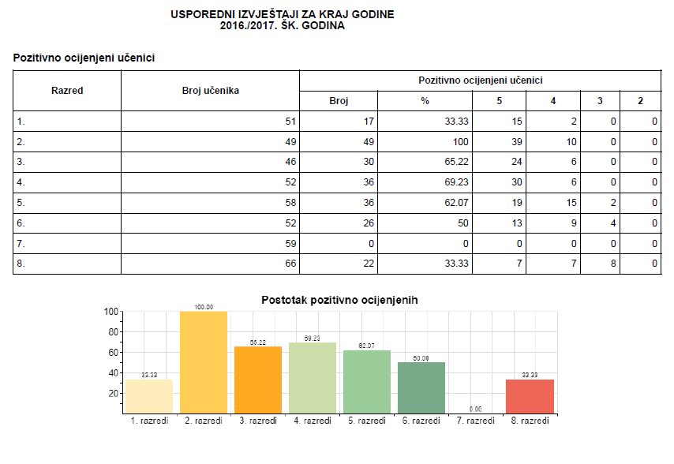

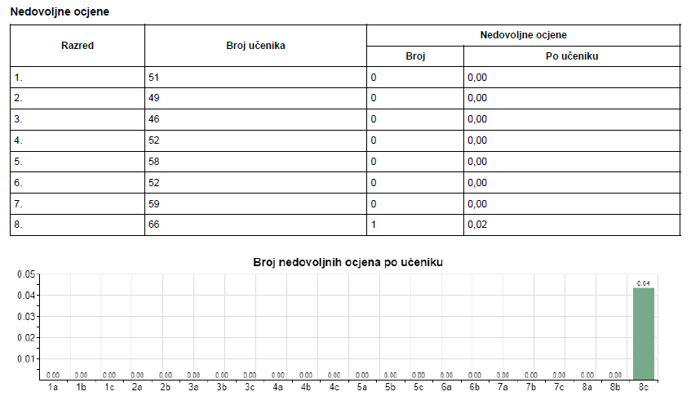

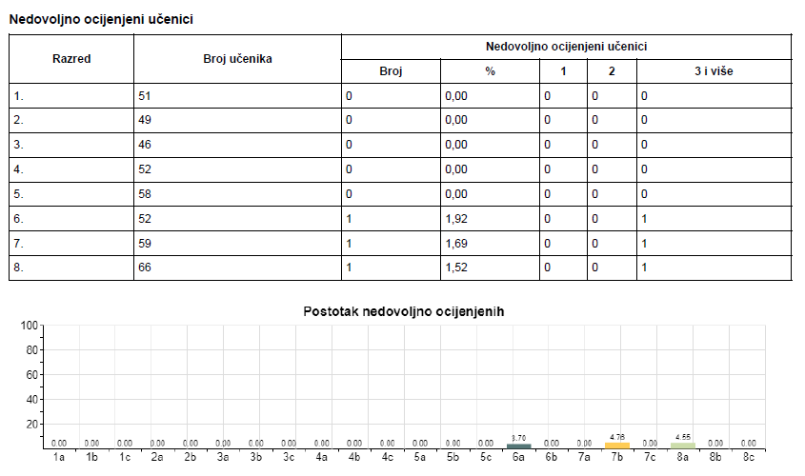

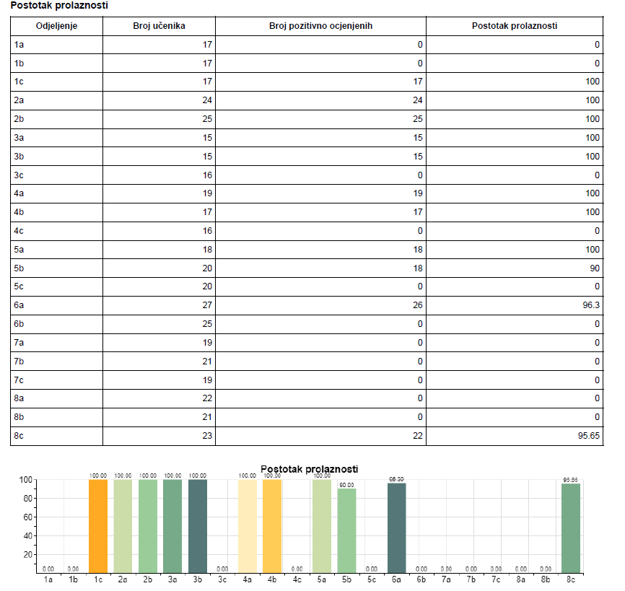

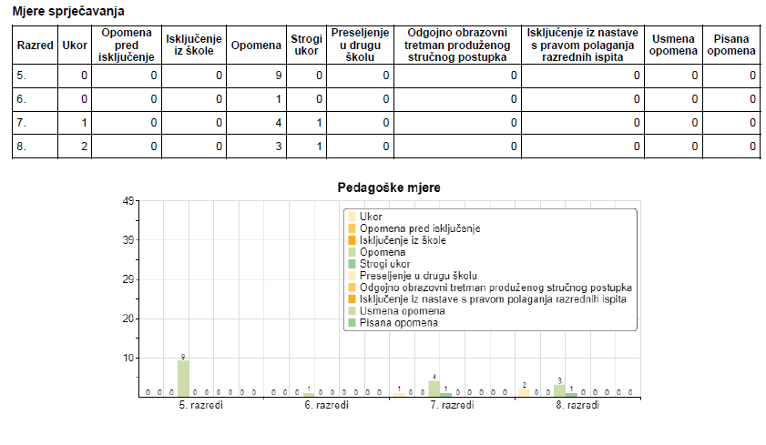
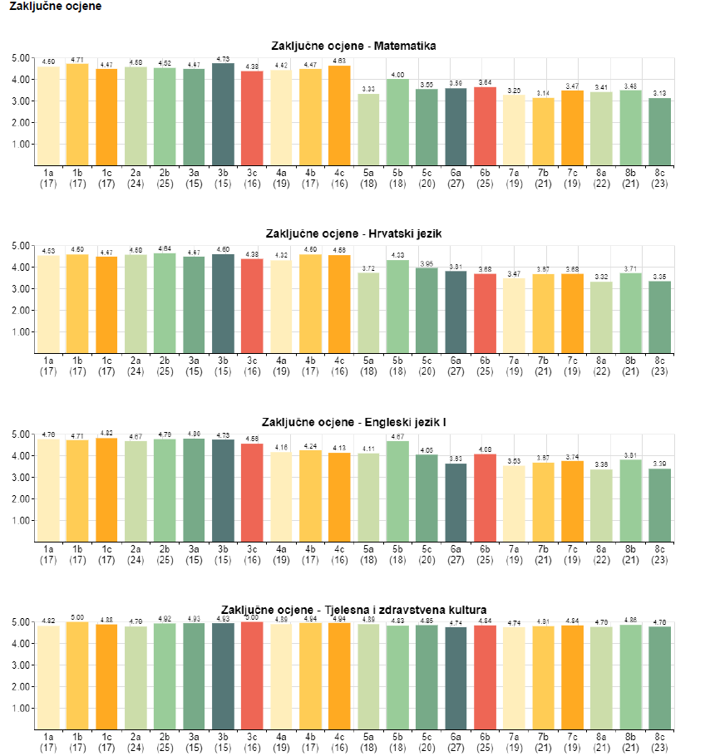

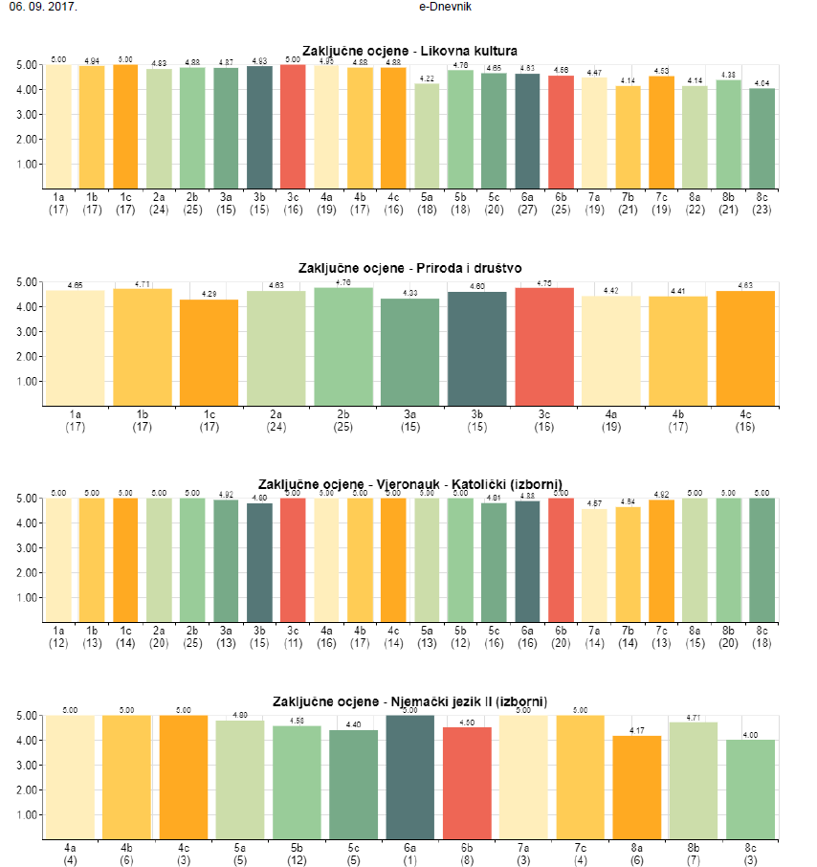

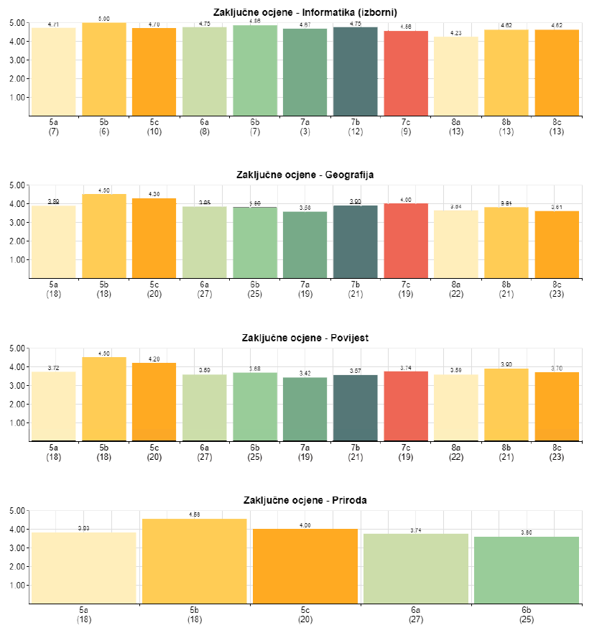

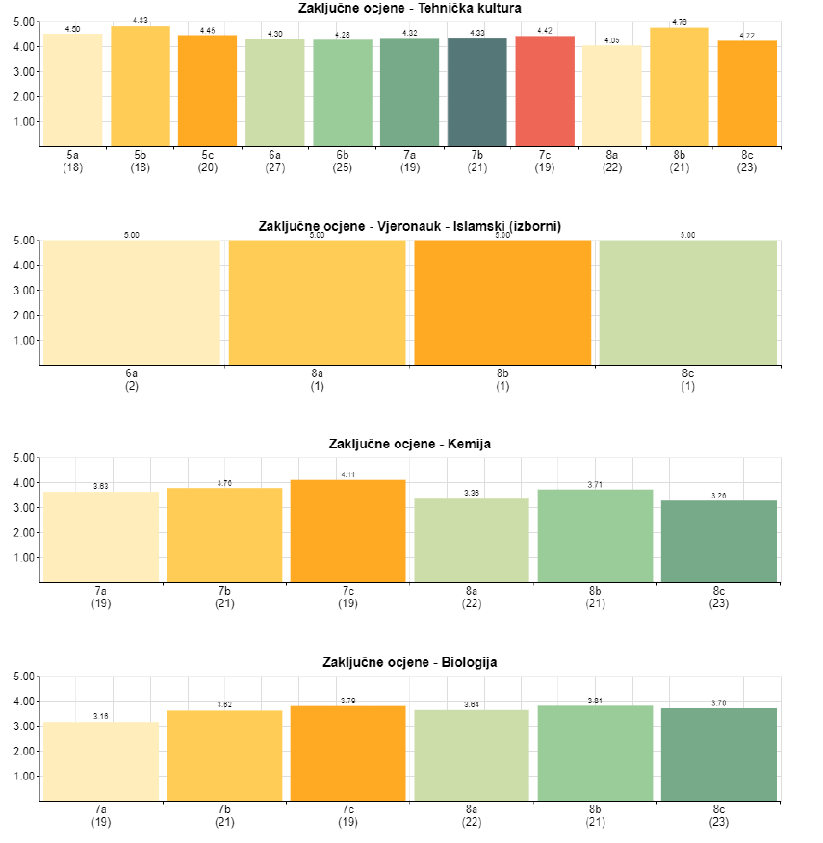

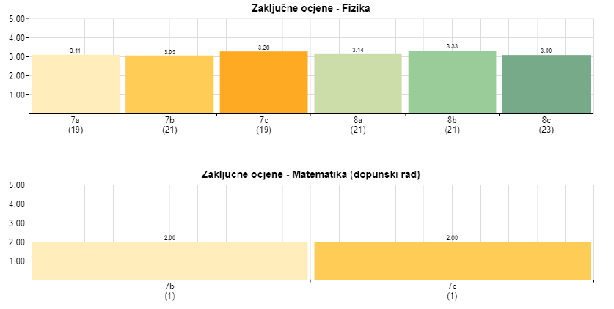

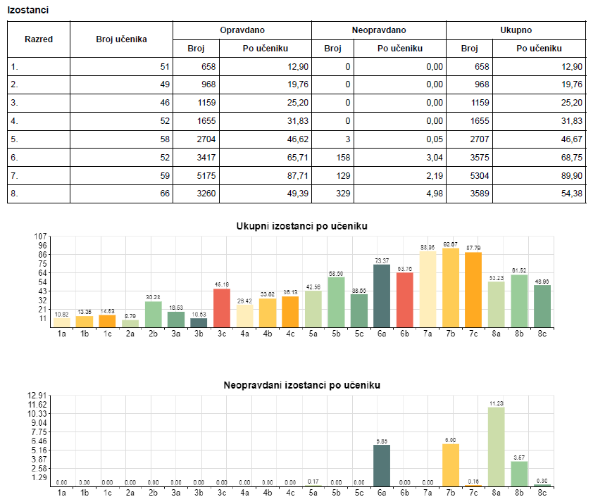

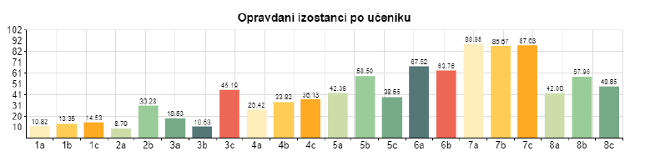

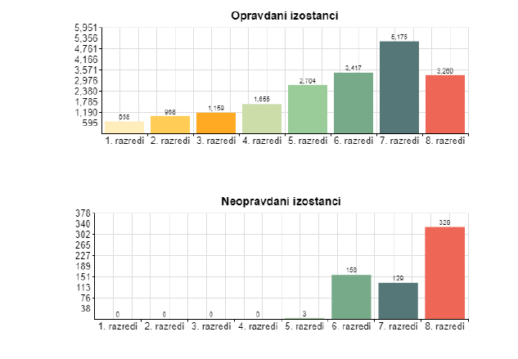
Ove školske godine nastavu je polazilo 433 učenika. Srednja ocjena škole je 4,39.

8.1. Izostanci učenika
Brojni izostanci rezultat su čestih bolovanja zbog akutnih bolesti i epidemija (vodene kozice gripa), kroničnih bolesti (astma, bronhitis, upale sinusa, reuma, dijabetes) te bolničkog liječenja. Budući da je u našoj školi u redovnoj nastavi integrirano 10 učenika sa cerebralnom paralizom i tjelesnim invaliditetom, veliki broj izostanaka s nastave odnosi se na tu djecu koja često obolijevaju te zbog operativnih zahvata i rehabilitacija češće borave u bolnici. Ipak, primijećeno je da sve veći broj učenika „opravdano“ izostaje u dane kada su najavljeni ispiti. Također je postala praksa kod starijih učenika da neopravdano izostaju iz škole. Roditelji izostanke u pravilu pokušavaju opravdati ili sami ili liječničkim ispričnicama.

8.1. Pedagoške mjere

Prema Pravilniku o pedagoškim mjerama učitelji su na sjednicama razrednih vijeća, a potom i na sjednici Učiteljskog vijeća pohvalili 140 učenika od I. do VIII. razreda za odličan uspjeh, primjerno vladanje i poseban doprinos radu škole. Pedagoške mjere kazne vidljive su u gornjim tablicama.

8.2Izvanučionična nastava, ekskurzije

Svi razredni odjeli od I. do VII. ostvarili su izvanučioničnu nastavu prema Godišnjem planu i programu rada Škole uz suglasnost roditelja i u dogovoru s ravnateljicom Škole. Probno smo prošle godine ukinuli odlaske na razredne izlete ,a uveli više izvanučionične nastave i izlazaka prema interesnim grupama. Ideja je da se novac kojeg bi roditelji potrošili za jedan izlet rasporedi na više manjih izlazaka iz škole. Jedino su učenici 4. razreda bili na Školi u prirodi, a učenici 8. razreda na ekskurziji u Vukovaru. Osmaši su u posjetili Hižu eksperimentov u Ljubljani. Zajednički izlet svih učenika škole organiziran je na Platku .

8.3. Izborni predmeti
Prema Godišnjem planu i programu rada škole tijekom ove školske godine realizirani su sljedeći izborni programi:

a) vjeronauk
b) informatika
c) njemački jezik
e) talijanski jezik
Ukupno je u školi djelovalo 39 skupina izborne nastave .

8.4. Dopunska nastava

Dopunska nastava je organizirana za učenike od I. do IV. razreda jedan sat tjedno za hrvatski jezik i matematiku. U starijim razredima dopunska nastava se organizirala u nastavi hrvatskog jezika matematike ,te engleskog jezika .

8.5. Dodatna nastava

U školi se nastoji pokloniti puna pažnja učenicima koji pokazuju interes, sklonosti i sposobnosti za određeno područje. Prema zaduženjima učitelja formirane su grupe učenika i to:
U školi je djelovalo 17 skupina dodatne nastave- u razrednoj nastavi formirano je 7 grupe kojima je obuhvaćeno 100-injak učenika kojima su ponuđeni obogaćeni sadržaji matematike, hrvatskog jezika te prirode i društva.
U predmetnoj nastavi je formirano 10 skupina koje su radile dodatne sadržaje iz hrvatskog jezika, matematike, engleskog jezika, kemije, povijesti i geografije.
Uspjesi učenika na različitim natjecanjima i susretima govore u prilog intenzivnog rada s potencijalno darovitim učenicima u specifičnim područjima s kojima se radi i kroz slobodne aktivnosti.

8.6. Izvannastavne i izvanškolske aktivnosti

Tijekom ove školske godine učenici su imali prilike uključiti se u 24 grupe izvannastavnih aktivnosti. Ukupno je bilo uključeno 320 učenika od ukupnog broja učenika. Veći broj učenika uključen je u više grupa izvannastavnih aktivnosti. U okviru školskog sportskog društva djelovalo je 5 športskih grana: odbojka, košarka, nogomet, atletika, plivanje, sa 180 učenika. Ostale izvannastavne aktivnosti koje su djelovale pri našoj školi su: pjevački zbor (mlađi i stariji) literarna, novinarska, scenska družina (mlađa), lutkarsko-scenska te dvije grupe ritmike, grupa modelara, knjižničari, čakavačići, likovna grupa, grupa za obilježavanje vjerskih blagdana i grupa informatike za IV. razred.
U izvanškolske aktivnosti učenici su najviše bili uključeni u škole stranih jezika, organizacije sportske kulture i u glazbene škole, odnosno tečajeve te u ostale izvanškolske aktivnosti.

8. 7. Učenici s teškoćama u razvoju

U školi od 1990. godine djeluje Odjel za produženi stručni postupak za djecu s cerebralnom paralizom (PSP) koja mogu savladavati redovni ili prilagođeni nastavni program uz dodatnu stručnu pomoć u okviru PSP-a.
Osim djece s cerebralnom paralizom (CP) i tjelesno invalidne djece (ukupno 10 učenika) u razrednim odjelima nalazi se još 15 učenika s drugim vrstama teškoća u razvoju (organski uvjetovane poteškoće u ponašanju, teškoće čitanja i pisanja i kombinirane smetnje) koji pohađaju nastavu temeljem Rješenja županijskog Ureda za prosvjetu, kulturu, informiranje, šport i tehničku kulturu.
Od 1. do 8. razreda u redovnu nastavu integrirano je:

- 10 učenika sa CP koji se školuju po prilagođenom programu uz individualizirane postupke, prilagođene metode i oblike rada te produženi stručni postupak.
- 10 učenika koji se školuju po prilagođenom programu uz individualizirane postupke, prilagođene metode i oblike rada te edukacijsko-rehabilitacijsku potporu defektologa logopeda ili/i defektologa socijalnog pedagoga
- 5 učenika koji se školuju po prilagođenom programu .
Dakle, tijekom šk. god. 2016./2017. u našoj školi bilo je integrirano 25 učenika s teškoćama u razvoju.
U školskoj godini 2016./2017. pojedinim učenicima s teškoćama u razvoju pomagalo je devet osobnih asistenata što je u značajnoj mjeri pridonijelo uspješnosti takvih učenika u nastavi.
Za učenika Arjunu Mladena Zlamalika zbog zdravstvenih problema organizirana je u 2. pol nastava u kući.

9. SUDJELOVANJE I REZULTATI UČENIKA NA NATJECANJIMA, SMOTRAMA I SUSRETIMA

R.br. | Školsko natjecanje | Razred | Županijska razina Osvojeno mjesto
ENGLESKI JEZIK
1. | Tea Ćelić | 8.b | 10.
2. | Ariana Crnčić | 8.a | 25.
3. | Iva Tomac | 8.c | 14.
4. | Hana Dovolić | 8.b
5. | Lana Ravlić | 8.c
6. | Ivor Komadina | 8.b
7. | Borna Černeka | 8.a
8. | Dora Butković | 8.b
9. | Noa Obradović | 8.a
10. | Lorna Paris | 8.a
11. | Katja Butković | 8.c
12. | Lana Arsić | 8.b
INFORMATIKA
1. | Roko Jović | 5.a | 2.
KEMIJA
1. | Mara Golob | 7.b
2. | Marta Vrankić
3. | Tin Brkić
4. | Ema Pelčić
5. | Lea Keser | 8.a
6. | Lorna Paris
7. | Ariana Crnčić
8. | Borna Šoštarić
9. | Matea Mašinović
10. | Matko Macan
11. | Dorian Krančić | 8.b
12. | Dora Butković
13. | Tea Ćelić
14. | Lana Arsić
15. | Hana Dovolić
16. | Maksim Madžar | 8.c
17. | Karlo Klasan
18. | Iva Tomac
19. | Erica Bradamante
20. | Lana Ravlić
21. | Tijana Saračević
BIOLOGIJA
1. | Hana Dovolić | 8.b
2. | Tea Ćelić
3. | Dora Butković
4. | Iva Pšihistal
5. | Anamaria Pilić
6. | Iva Tomac | 8.c
7. | Erica Bradamante
8. | Tijana Saračević
9. | Katja Butković
10. | Lana Ravlić
POVIJEST
1. | Marta Vrankić | 7.b  Pozvani na županijsko  (07.03.)
2. | Ema Pelčić
3. | Tin Brkić
4. | Dorian Krančić | 8.b
LiDraNo
1. | David Gagro | 8.a
2. | Iva Tomac, 8.c | 8.c
3. | Maksim Madžar, 8.c
4. | Lana Arsić | 8.b
5. | Toni Galić, 7.b | 7.b | +
6. | Mara Golob, 7.b |  | +
7. | Luka Ćelić, 7.c | 7.c
8. | Nina Randelj, 7.c |  | +
9. | Martina Linić, 7.c |  | +
10. | Nika Vukelić, 7.a
11. | Marko Drozdek, 6.a
12. | Vita Blašković, 6.b
13. | Roko Jović, 5.a
GEOGRAFIJA
1. | Roko Jović | 5.a | 6.
2. | Gloria Jelača |  | 12.
3. | Petra Mileusnić
4. | Karla Bačić | 5.b | 5.
5. | Rando Peloza
6. | Matija Jovanović | 5.c | 2.
7. | Helen Vojvodić
8. | Noa Blažek
9. | Bruno Smokvina
10. | Toni Smokvina | 8.b
11. | Ivor Komadina
MATEMATIKA
1. | Nereo Rundić | 4.a | 22.
2. | Ivona Brezovec |  | 13.
3. | Paola Krigin | 4.b
4. | Eros Antolović
5. | Tomislav Štefanac | 4.c | 8.
6. | Vita Vukelić
7. | Niko Damjanović | 5.b
8. | Karla Bačić
9. | Ema Škarić
10. | Josip Čućić | 5.c
11. | Matija Jovanović
12. | Bruno Smokvina
13. | Marko Drozdek | 6.a | 3.
14. | Luka Mlinar | 7.a
15. | Mara Golob | 7.b
16. | Ema Pelčić
17. | Tin Brkić
18. | Duje Ušalj | 7.c | 15.
19. | Borna Šoštarić | 8.a | 9.
20. | Hana Dovolić | 8.b | 17.
21. | Dorian Krančić
22. | Lana Arsić
23. | Iva Tomac | 8.c | 4.
MLADI TEHNIČARI
1. | Helen Vojvodić | 5.c | 8.
2. | Adrian Benja | 6.a | 25.
3. | Andi Deković | 7.c | 2.
4. | Karlo Klasan | 8.c | 2.
HRVATSKI JEZIK
1. | Mara Golob | 7.b | 21.
2. | Morena Štajdohar
3. | Ema Pelčić
4. | Tin Brkić
5. | Toni Galić
6. | Martina Linić | 7.c
7. | Nina Randelj
8. | Ariana Crnčić | 8.a | 6.
9. | Lorna Paris
10. | Hana Dovolić | 8.b | 4.
11. | Tea Ćelić
12. | Lana Arsić
VJERONAUČNA OLIMPIJADA
1. | Tina Frančišković | 7.a
2. | Mihaela Vještica | 7.c
3. | Nola Lulić
4. | Hrvoje Bahun | 8.b
5. | Toni Horvat

MEĐUNARODNO MATEMATIČKO NATJECANJE „KLOKAN BEZ GRANICA“

R.br. | Ime i prezime | Razred | Kategorija | Plasman
1. | Nina Pavletić |  | LEPTIRIĆI | 1
2. | Tomislav Štefanac | 4.c | ECOLIER | 1
3. | Ivona Brezovec | 4.a | ECOLIER | 2
4. | Nereo Rundić | 4.a | ECOLIER | 3
5. | Marko Drozdek |  | BENJAMIN | 1
6. | Duje Ušar |  | BENJAMIN | 2
7. | Mara Golob |  | BENJAMIN | 3
8. | Paula Kirigin | 4.b
9. | Eros Antolović | 4.b

SPORTSKA NATJECANJA
R.br. | Ime i prezime | Razred | Kategorija |  | Plasman
Atletika

1. | Nino Naglić |  | Skok u dalj, štafeta 100-200-300-400m |  | 3. mjesto – na poludržavnom natjecanju
2. | Lovro Ivčec |  | 600m
3. | Filip Kamauli |  | 100m, štafeta 100-200-300-400m
4. | Borna Javorac |  | 200m, štafeta 100-200-300-400m
5. | Marko Drozdek |  | Skok u vis
6. | Filip Smiljanić |  | Medicinka 1kg, štafeta 100-200-300-400m
7. | Ivan Sporiš |  | Bacanje vorteksa
8. | David Cenger Skroče
9. | Leo Čučak
 | 7 učenika | Osmaši |  |  | 1. mjesto na gradskom natjecanju
Nogomet |  | 10 učenika (mlađi)
 |  | 10 učenika (stariji)
Rukomet |  | 10 učenika
Plivanje |  | 8 učenica |  |  | 3. mjesto na gradskom natjecanju
 |  | 8 učenika |  |  | 4. mjesto na gradskom natjecanju
Odbojka |  | 10 učenika |  |  | 2. mjesto – na županijskom natjecanju
 |  | 10 učenica
Kros |  | 4 učenika |  |  | 1. mjesto na gradskom natjecanju

10 . PRIJEDLOZI ZA UNAPREĐIVANJE RADA

U 2017./2018. ŠK. GODINI

- Daljnju značajnu pažnju posvetit ćemo podizanju stručne kompetencije učitelja, naročito u segmentima rada s djecom s posebnim potrebama i potencijalno darovitim učenicima u svim područjima.
- Unapređenju rada u školi posvećuje se posebna pozornost. Stoga planiramo intenziviranje aktivnosti usmjerenih na podizanje učiteljskih kompetencija. To se posebno odnosi na uvođenje suvremenih metoda i oblika rada, na razvijanje sustava kriterija za vrednovanje postignuća učenika s ciljem ublažavanja uočenih stresora u ispitnim situacijama.
- Odgoj i obrazovanje darovitih učenika naša je trajna opredijeljenost. Osim e-učionice za darovite matematičare planira se i daljnje uključivanje učenika u dodatnu nastavu. Planiramo uključivanje pripremanje učenika za različita natjecanja, smotre, susrete. Posebna pozornost se pridaje usavršavanju učitelja na tom području.
Tim za kvalitetu odlučio je da će se škola orjentirati dugoročno na rad s darovitim učenicima na sustavan način. Od identifikacije darovitih u našoj ustanovi, njihovo individualizirano poučavanje i učenje tako da ono odgovara njihovim sklonostima, sposobnostima i interesima. i to uvođenjem diversificiranih i fleksibilnih metoda i oblika rada koji se daju prilagoditi darovitim učenicima. Također, budući da učinkovit sustav podrške darovitoj djeci i učenicima zahtijeva i ekipirane timove u odgojno-obrazovnim ustanovama koji su sastavljeni od adekvatno osposobljenih ravnatelja, učitelja, nastavnika i stručnih suradnika (psihologa, pedagoga), predviđa se nadogradnja u njihovom kontinuiranom profesionalnom razvoju. Već su nam sudjelovanje i podršku obećali dati stručnjaci iz Učiteljskog fakulteta i Odsjeka za fiziku Riječkog sveučilišta.
Nastavit ćemo s vođenjem e-dnevnika te intenzivirati rad s pametnim pločama.
- Planirano je daljnje osuvremenjivanje informatičke opreme i uključivanje što većeg broja učenika u program informatike već od najranije dobi. Opremu za rad smo dobili kroz projekt e- škole.
Uvođenje projekta ProMikro, koji će:
Proširiti i unaprijediti primjenu informacijske i komunikacijske tehnologije u učenju i obrazovanju kojeg pokreće Hrvatska akademska i istraživačka mreža – CARNet u suradnji s Institutom za razvoj i inovativnost mladih – IRIM i uz podršku Ministarstva znanosti i obrazovanja. Pet učitelja bit će educirano za rad s mikrobitevima. Program starta u 6. Cilj projekta ProMikro je uvođenje algoritamskoga načina razmišljanja i problemskoga pristupa u različite nastavne predmete i izvannastavne aktivnosti uporabom mikroračunala.
Glavna aktivnost ovog poziva bit će edukacija učitelja različitih struka o načinima uporabe mikroračunala u nastavi svih predmeta, primjerice u Matematici, Prirodi, Tehničkoj kulturi, Informatici, Glazbenoj kulturi, Tjelesnoj i zdravstvenoj kulturi, uz posebni naglasak na razvoj digitalne pismenosti i kreativnosti u djece.
razredima.
- Robotika u školi- nastavljamo s Croatian makers ligom.
- Uvođenje kolegijalne supervizije - opažanje i unapređivanje nastave. U svakom aktivu učitelji će pozvati dvoje kolega koji će pratiti njihovu nastavu te podijeliti iskustva (svaki učitelj jednom u toku nastavne godine).
- Tijekom ove godine Škola će nastaviti surađivati sa ostalim školama u Hrvatskoj i inozemstvu.
- U području odgojnog rada s učenicima Škola će posebnu pozornost posvetiti prevenciji ovisnosti. Osigurat će se suradnja s vanjskim suradnicima (MUP, Centar za prevenciju i liječenje ovisnosti).
- Kad govorimo o preventivnim programima škola će posebnu pažnju posvetiti cyberbullingu i sprečavanju istog na društvenim mrežama.
- Ekologija je jedno od glavnih pitanja današnjice, stoga i škola treba sudjelovati u nastojanjima da se razvija ekološka svijest učenika. Poticanjem različitih aktivnosti vezanih uz zaštitu i uređenje okoliša i prostora želimo dati svoj doprinos ljepšoj i zdravijoj budućnosti naše djece. U školi se provodi program eko-škole već 17-tu godinu. U okviru tih aktivnosti škola će pridati posebnu pozornost organizaciji izvanučioničke nastave – terenske nastave, Škole u prirodi u svrhu poticanja življenja u skladu sa zakonima prirode.
- Od prošle godine u školi djeluje Učenička zadruga Gornja Vežica koja će dobrim dijelom ostvarivati ekološke ciljeve, ali i privređivati.
- U suradnji s Mjesnim odborom „Gornja Vežica“ i lokalnom samoupravom i slijedeće ćemo godine raditi na uređenju okoliša škole, uređenju sportskih igrališta kao i na oplemenjivanju školskih zelenih površina.
U sljedećoj školskoj godini planira se intenziviranje aktivnosti na edukaciji učenika u astronomiji u okviru Projekta «Poučna staza brdo Sv.Križ».. Obzirom da se na našem području nalazi Astronomski centar Rijeka mogućnosti suradnje su velike.
- Posebnu pozornost škola pridaje suradnji s roditeljima. Uvažavajući teškoće suvremenih zaposlenih roditelja u zbrinjavanju djece, škola će roditeljima učenika budućih 1. razreda i ostalih mlađih razreda ponuditi mogućnost uključivanja u program produženog boravka nakon ili prije nastave. U tom vremenu učenici će dobiti stručnu pomoć u učenju i kvalitetnu organizaciju slobodnog vremena. Naredne godine učenici će dobiti blagovaonicu i poseban prostor za dnevni boravak. Uključuje se i projekt RImove- za učenike Produženiog boravka
- Od slijedeće godine reorganizirat ćemo marende u škoi. Učenici će moći koristiti „švedski stol“. Na taj način neće moći reći da nešto vole ili ne ,a sigurno će pojesti zdravo i kvalitetno.
- Ove godine nastavljen je projekt Roditeljske patrole. Roditelji se aktivno uključuju u brigu za okoliš škole i sigurnost njenih učenika. Samim time se podiže svijest cijele zajednice da je u okolici škole potrebno održavati red i da se ne tolerira neodgovorno ponašanje.
- Višegodišnja pozitivna iskustva potiču nas na zajedničke aktivnosti s roditeljima. Planiramo nastavak radionica za roditelje, učenike i učitelje uz prigodne blagdane (Uskrs, Božić). Posebna pozornost će se pridati organiziranju susreta s roditeljima tijekom Božića i Tjedna obitelji .

Ravnateljica

_______________________
Bojana Matešin

